Guide complet
Installation, utilisation, règles de gestion et exploitation
SYGEP — Système de Gestion du Patrimoine Matériel
Ministère de l'Emploi et de la Formation Professionnelle et Technique (MEFPT)

Version Édition du 02/10/2026
Application SYGEP – Laravel 13 / PHP 8.3
Public Responsables fonctionnels, administrateurs, hébergeur

Sommaire
1. Présentation
1.1 À quoi sert SYGEP
1.2 Les acteurs
1.3 Les grandes idées de conception
2. Les notions à connaître
2.1 Matière, consommable, infrastructure
2.2 Les statuts d'une matière
2.3 Le périmètre de service
2.4 Les références automatiques
2.5 Le QR code
3. Installation et mise en service
3.1 Prérequis
3.2 Installation pas à pas
3.3 Le fichier .env
3.4 Le planificateur (tâche automatique quotidienne)
3.5 Commandes utiles
3.6 Mise à jour de l'application
3.7 Le jeu de données de démonstration
3.8 Check-list de mise en production
4. Comptes, rôles et droits
4.1 Comment les droits fonctionnent
4.2 Les neuf profils
4.3 La matrice des droits
4.4 Créer un utilisateur
4.5 Inscription libre : un point de sécurité à connaître
5. Se repérer dans l'application
5.1 L'écran d'accueil et la connexion
5.2 La structure d'un écran
5.3 Le menu
5.4 Les tableaux de liste
5.5 Les chiffres clés et les graphiques
5.6 La recherche globale
5.7 Les notifications
6. Guide par module
6.1 Les référentiels
6.2 Les agents
6.3 Les matières
6.4 Les affectations
6.5 Les inventaires
6.6 Le stock des consommables
6.7 Les infrastructures
6.8 Les projets
6.9 Intervenants, chefs de projet et rapports de projet
6.10 Les demandes de maintenance
6.11 La maintenance préventive
6.12 Les tâches et le calendrier
6.13 Les rapports périodiques
6.14 L'envoi de notifications
6.15 Le site public et la page Contact
7. Les règles de gestion en un coup d'œil
Matières et affectations
Stock
Inventaires, infrastructures, projets
Maintenance
Comptes
8. Exploitation, sauvegarde et dépannage
8.1 Sauvegarder
8.2 Les journaux
8.3 Tableau de dépannage
8.4 Bonnes pratiques d'exploitation
9. Architecture technique
9.1 La pile technologique
9.2 Organisation du code
9.3 La logique métier : les « services »
9.4 Les droits, techniquement
9.5 La base de données
9.6 L'API
9.7 Tests automatisés
10. Points d'attention connus
10.1 Un fichier manque dans le dépôt GitHub : app/Support/PermissionCatalog.php
10.2 Doublons de noms possibles
10.3 Inscription libre et rôle User
10.4 Dépendance à Internet
10.5 Compte administrateur par défaut
10.6 Ce qui n'est pas géré
10.7 Écran hérité
11. Annexes
11.1 Glossaire
11.2 Liste des droits
11.3 Index des captures d'écran

Système de Gestion du Patrimoine Matériel du MEFPT
(Ministère de l'Emploi et de la Formation Professionnelle et Technique)
Ce guide explique à quoi sert chaque partie de l'application, comment s'en servir, quelles règles elle applique et comment l'installer, l'exploiter et la dépanner. Il est écrit pour quelqu'un qui veut tout maîtriser : le responsable fonctionnel comme la personne qui héberge l'application.

1. Présentation

1.1 À quoi sert SYGEP
SYGEP suit tout ce que possède le ministère, de l'achat jusqu'à la réforme :
Ce qu'on suit | Exemples | Où
Les matières (biens durables) | ordinateurs, véhicules, mobilier, climatiseurs | Gestion Matières
Les consommables (stock) | ramettes de papier, toners, détergent, carburant | Stock consommables
Les infrastructures | centres de formation, bâtiments, salles, ateliers | Gestion Infrastructures
Les projets de construction ou de réhabilitation | CFP de Kaffrine, annexe du siège | Gestion Infrastructures
La maintenance | pannes, entretien préventif, tâches des techniciens | Gestion Maintenances

Elle répond à des questions concrètes : Qui détient cet ordinateur ? Où est tel matériel ? Combien reste-t-il de toner ? Quel bâtiment est en mauvais état ? Où en est le chantier ? Quelle intervention est en retard ?

1.2 Les acteurs
L'application distingue neuf profils (détaillés au chapitre 4) :
Profil | En une phrase
Super administrateur | Tout faire, sans restriction
Administrateur système | Gérer les comptes, rôles et notifications
Directeur | Tout consulter, approuver les demandes de maintenance
Comptable matière principal | Superviser les matières de tous les services
Administrateur des matières | Gérer le magasin central et les référentiels
Comptable matière secondaire | Gérer les matières de son service seulement
Responsable maintenance | Donner l'avis technique, planifier et suivre les interventions
Responsable infrastructures | Suivre infrastructures, projets, intervenants
Agent / demandeur | Consulter le matériel de son service, demander une maintenance

1.3 Les grandes idées de conception
1. Rien ne bouge sans trace. Toute variation de stock passe par un mouvement ; tout changement de statut ou de détenteur d'une matière passe par l'historique.
2. Un papier pour chaque remise. Une affectation, une entrée ou une sortie de stock produit un bon numéroté et imprimable, à faire signer.
3. Chacun voit ce qui le concerne. Les comptes « locaux » (comptable secondaire, agent) ne voient que leur service.
4. Les décisions sont tracées. Une demande de maintenance suit un circuit : avis technique, approbation du Directeur, planification, exécution, clôture.
5. L'application alerte. Stock sous le seuil, retours en retard, demandes à valider : la cloche et le tableau de bord vous préviennent.

2. Les notions à connaître

2.1 Matière, consommable, infrastructure
- Une matière est un bien durable et identifiable (un ordinateur précis). Elle a un code unique (SYGEP-MAT-000012), un état, un emplacement, éventuellement un détenteur.
- Un consommable est un article en quantité (500 ramettes). On suit un solde, pas chaque unité.
- Une infrastructure est un site, un bâtiment ou une salle. Elle a un état constaté et un plan d'amortissement.

2.2 Les statuts d'une matière
Statut | Signification | Comment on y arrive
Disponible | Utilisable, non attribuée | À la création ; après une restitution en bon état
Affecté | Remise à un agent ou à un service | Automatiquement par une affectation
Pas disponible | Indisponible pour une autre raison | Choix manuel
En panne | Hors d'usage | Choix manuel, clôture de maintenance « non remise en service », inventaire « hors service », restitution endommagée
En réparation | Intervention de maintenance en cours | Automatiquement au démarrage d'une intervention

« Affecté » et « En réparation » ne se choisissent pas à la création d'une matière : ils résultent d'une affectation ou d'une intervention. Ainsi, une matière marquée « Affecté » a toujours un bon d'affectation.

2.3 Le périmètre de service
Certains rôles (comptable matière secondaire, agent) ont le droit technique perimetre_service. Pour eux, l'application filtre automatiquement les données : ils ne voient et ne créent que ce qui concerne leur service (matières, affectations, agents, mouvements et bons de stock, inventaires, demandes de maintenance). Un compte de ce type doit être rattaché à un service ; sans service, il ne voit rien.

2.4 Les références automatiques
Objet | Format | Exemple
Matière (code étiquette) | SYGEP-MAT- + 6 chiffres | SYGEP-MAT-000012
Affectation (bon) | AFF-AAAA- + 4 chiffres | AFF-2026-0001
Inventaire | INV-AAAA- + 2 chiffres | INV-2026-01
Article de stock | ART- + 4 chiffres | ART-0001
Mouvement de stock | MVT-AAAA- + 5 chiffres | MVT-2026-00071
Bon d'entrée / de sortie | BE-AAAA- / BS-AAAA- + 4 chiffres | BS-2026-0001
Projet | PRJ-AAAA- + 2 chiffres | PRJ-2026-01
Demande de maintenance | DMT-AAAA- + 3 chiffres | DMT-2026-004

Ces numéros sont attribués par l'application : on ne les saisit jamais, et ils repartent de 1 chaque année.

2.5 Le QR code
Chaque matière a un QR code qui contient l'adresse …/q/SYGEP-MAT-000012. On l'imprime sur une étiquette à coller sur le matériel. En scannant l'étiquette avec un téléphone :
- connecté (avec le droit de voir les matières) → la fiche de la matière s'ouvre ;
- non connecté → une page publique indique que le bien appartient au ministère (nom, catégorie, code) et invite à le signaler en cas de perte ou de panne. Aucune autre information n'est divulguée.

3. Installation et mise en service

3.1 Prérequis
Élément | Version
PHP | 8.3 ou plus (extensions usuelles de Laravel : mbstring, openssl, pdo_mysql, fileinfo, gd ou imagick pour les miniatures)
Composer | 2
Base de données | MySQL ou MariaDB
Node.js | 20 ou plus (uniquement pour les outils de construction des ressources)
Serveur web | Apache ou Nginx pointant sur le dossier public/ (ou Laragon en développement)

L'interface charge ses bibliothèques (CoreUI, Bootstrap, DataTables, icônes…) depuis un réseau de diffusion (cdn.jsdelivr.net). Les postes des utilisateurs doivent avoir accès à Internet, ou ces bibliothèques doivent être hébergées localement.

3.2 Installation pas à pas
# 1. Récupérer le code
git clone https://github.com/Aminatalombaye/SYGEP.git
cd SYGEP

# 2. Dépendances PHP
composer install --no-dev --optimize-autoloader # en production
# composer install # en développement

# 3. Configuration
cp .env.example .env
php artisan key:generate
# -> éditer .env : base de données, adresse du site, coordonnées de contact (voir 3.3)

# 4. Base de données : structure + données de base
php artisan migrate --seed

# 5. Stockage des fichiers (photos, pièces jointes)
php artisan storage:link

Ce que fait migrate --seed : crée toutes les tables, les 149 droits, les 9 rôles métier avec leurs droits, le rôle User, les statuts de matières et de tâches, et le compte admin@admin.com.
Le seeder est relançable sans risque : il n'ajoute que ce qui manque.

3.3 Le fichier .env
Clé | Rôle | Exemple
APP_NAME | Nom de l'application | SYGEP
APP_ENV | local en développement, production en production | production
APP_DEBUG | false en production (sinon les erreurs détaillées sont affichées) | false
APP_URL | Adresse publique du site (utilisée dans les QR codes) | https://sygep.mefpt.gouv.sn
DB_HOST, DB_PORT, DB_DATABASE, DB_USERNAME, DB_PASSWORD | Connexion à la base | —
CONTACT_ADRESSE, CONTACT_TELEPHONE, CONTACT_EMAIL, CONTACT_HORAIRES | Coordonnées affichées sur la page Contact | —
MAIL_* | Envoi de courriels (réinitialisation de mot de passe) | —

⚠️ APP_URL est imprimé dans les QR codes. Si vous le changez après avoir collé des étiquettes, les anciens QR codes pointeront vers l'ancienne adresse. Fixez-le avant d'imprimer.

3.4 Le planificateur (tâche automatique quotidienne)
SYGEP génère chaque jour à 6 h 30 les demandes de maintenance préventive arrivées à échéance. Pour cela, le serveur doit exécuter chaque minute :
* * * * * cd /chemin/vers/SYGEP && php artisan schedule:run >> /dev/null 2>&1

Sans cette ligne, les plans préventifs ne se déclenchent qu'à l'ouverture du module de maintenance, ou manuellement avec le bouton « Lancer ».

3.5 Commandes utiles
Commande | Effet
php artisan sygep:maintenance-preventive | Crée les demandes préventives dues
php artisan sygep:profils | Ajoute aux rôles les droits manquants de leur profil
php artisan sygep:profils --reinitialiser | Remplace les droits de chaque rôle par ceux de son profil (demande confirmation)
php artisan migrate | Applique les nouvelles migrations après une mise à jour
php artisan view:clear | Vide le cache des pages (utile si une modification n'apparaît pas)
php artisan db:seed --class=DemoDataSeeder | Charge le jeu de démonstration (base de test uniquement)

3.6 Mise à jour de l'application
git pull
composer install --no-dev --optimize-autoloader
php artisan migrate --force
php artisan view:clear

Faites toujours une sauvegarde de la base avant (voir 8.1).

3.7 Le jeu de données de démonstration
Pour tester sans risque ou former des utilisateurs :
php artisan db:seed --class=DemoDataSeeder

Il crée 6 services, 35 matières, 12 agents, 8 affectations, 10 articles de stock avec leurs mouvements et bons, 11 infrastructures, 4 projets, 8 demandes de maintenance, 3 plans préventifs, 2 inventaires, des tâches et des notifications. Il s'arrête de lui-même s'il détecte qu'il a déjà été exécuté.
Comptes de démonstration (mot de passe de tous : password) :
E-mail | Rôle | Service
admin@admin.com | Super administrateur | —
directeur@sygep.test | Directeur | —
comptable@sygep.test | Comptable matière principal | —
secondaire@sygep.test | Comptable matière secondaire | CFP de Thiès
maintenance@sygep.test | Responsable maintenance | —
infrastructures@sygep.test | Responsable infrastructures | —
matieres@sygep.test | Administrateur des matières | —
agent@sygep.test | Agent / demandeur | CFP de Thiès

⚠️ Ne chargez jamais ces données ni ces comptes en production.

3.8 Check-list de mise en production
- [ ] APP_ENV=production et APP_DEBUG=false
- [ ] APP_URL définitif avant d'imprimer les étiquettes QR
- [ ] Mot de passe de admin@admin.com changé (ou compte remplacé par un compte nominatif)
- [ ] Rôle User vérifié (voir 4.5) ou inscription libre désactivée
- [ ] Planificateur (schedule:run) installé
- [ ] php artisan storage:link exécuté
- [ ] Sauvegarde automatique de la base en place
- [ ] Site servi en HTTPS (indispensable à la caméra du scanner sur téléphone)
- [ ] Coordonnées de contact renseignées
- [ ] Aucun compte ni donnée de démonstration

4. Comptes, rôles et droits

4.1 Comment les droits fonctionnent
- Un droit (ou permission) autorise une action précise : par exemple asset_create (créer une matière) ou maintenance_request_approve (approuver une demande).
- Un rôle est un ensemble de droits (par exemple « Directeur »).
- Un utilisateur reçoit un ou plusieurs rôles. Ses droits sont l'ensemble des droits de ses rôles.
- Un bouton, un menu ou une page n'apparaît que si l'utilisateur a le droit correspondant. Si quelqu'un tape directement l'adresse d'une page interdite, il reçoit une erreur 403.
Les droits suivent la forme élément_action, avec les actions access (voir la liste), show (voir une fiche), create, edit, delete.

4.2 Les neuf profils
Profil | Rôle dans l'organisation | Périmètre
Super administrateur | Responsable de la plateforme | Tout, sans restriction
Administrateur système | Administration technique | Comptes, rôles, droits, notifications ; pas les données métier
Directeur | Direction | Consultation de tous les modules + approbation des demandes de maintenance + rapports
Comptable matière principal | Supervision de la comptabilité des matières | Tous les services : matières, affectations, inventaires (y compris la clôture), stock (y compris les ajustements), rapports
Administrateur des matières | Magasin central | Référentiels (catégories, emplacements, statuts, fournisseurs, bons), matières, affectations, stock du magasin central
Comptable matière secondaire | Comptable d'un service ou d'un centre | Son service uniquement : affectations, restitutions, inventaires, sorties de stock
Responsable maintenance | Maintenance | Avis technique, planification, interventions, maintenance préventive, tâches
Responsable infrastructures | Patrimoine immobilier | Infrastructures, projets, jalons, intervenants, chefs de projet, rapports de projet
Agent / demandeur | Utilisateur final | Son service : consulte le matériel, dépose des demandes de maintenance

4.3 La matrice des droits
Légende : L = lire (liste et fiche) · C = créer · M = modifier · S = supprimer · — = aucun accès.
Module | Super admin | Admin système | Directeur | Compt. princ. | Admin matières | Compt. second. | Resp. maint. | Resp. infra. | Agent
Comptes utilisateurs | LCMS | LCMS | — | — | — | — | — | — | —
Rôles | LCMS | LCMS | — | — | — | — | — | — | —
Droits (permissions) | LCMS | LCMS | — | — | — | — | — | — | —
Notifications envoyées | LCS | LCS | L | L | L | L | L | L | L
Messages de contact | LS | LS | L | — | — | — | — | — | —
Matières | LCMS | — | L | LCMS | LCMS | LM | L | — | L
Catégories de matières | LCMS | — | L | L | LCMS | L | L | — | —
Emplacements | LCMS | — | L | L | LCMS | L | L | — | —
Statuts de matières | LCMS | — | L | L | LCMS | L | L | — | —
Historique des matières | L | — | L | L | L | L | L | — | —
Affectations | LCMS | — | L | LCMS | LCMS | LC | — | — | —
Agents | LCMS | — | L | LCMS | LCMS | LCM | — | — | —
Services | LCMS | L | L | LCMS | L | — | — | — | —
Fournisseurs | LCMS | — | L | L | LCMS | — | — | — | —
Bons d'achat | LCMS | — | L | L | LCMS | — | — | — | —
Inventaires | LCMS | — | L | LCMS | LCM | LCM | — | — | —
Articles de stock | LCMS | — | L | LCMS | LCMS | L | — | — | —
Mouvements et bons de stock | LC | — | L | LC | LC | LC | — | — | —
Infrastructures | LCMS | — | L | — | — | — | L | LCMS | —
Projets | LCMS | — | L | — | — | — | — | LCMS | —
Rapports de projet | LCMS | — | L | — | — | — | — | LCMS | —
Chefs de projet | LCMS | — | L | — | — | — | — | LCMS | —
Intervenants | LCMS | — | L | — | — | — | — | LCMS | —
Demandes de maintenance | LCMS | — | L | LC | LC | LC | LCMS | LC | LC
Plans de maintenance préventive | LCMS | — | L | — | — | — | LCMS | L | —
Tâches | LCMS | — | L | — | — | — | LCMS | — | —
Calendrier des tâches | L | — | L | — | — | — | L | — | —
Statuts de tâches | LCMS | — | L | — | — | — | LCMS | — | —
Étiquettes de tâches | LCMS | — | L | — | — | — | LCMS | — | —
Rapports périodiques | L | — | L | L | — | — | L | L | —

Droit particulier | Super admin | Admin système | Directeur | Compt. princ. | Admin matières | Compt. second. | Resp. maint. | Resp. infra. | Agent
Limité à son service | — | — | — | — | — | ✔ | — | — | ✔
Enregistrer une restitution | ✔ | — | — | ✔ | ✔ | ✔ | — | — | —
Clôturer un inventaire | ✔ | — | — | ✔ | — | — | — | — | —
Ajuster le stock après comptage | ✔ | — | — | ✔ | — | — | — | — | —
Donner l'avis technique | ✔ | — | — | — | — | — | ✔ | — | —
Approuver (Directeur) | ✔ | — | ✔ | — | — | — | — | — | —

Comment lire ce tableau. Le Directeur peut lire presque tout, mais ne modifie rien : son rôle est de décider (approuver ou rejeter une demande de maintenance). Le comptable principal est le seul, avec le super administrateur, à clôturer un inventaire et à ajuster un stock. Le comptable secondaire et l'agent sont limités à leur service.
Les droits d'un rôle se modifient dans Rôles et autorisations > Rôles. Pour revenir aux droits « officiels » d'un profil : php artisan sygep:profils --reinitialiser (attention : cela écrase vos ajustements).

4.4 Créer un utilisateur
Chemin : Rôles et autorisations > Utilisateurs > Ajouter.
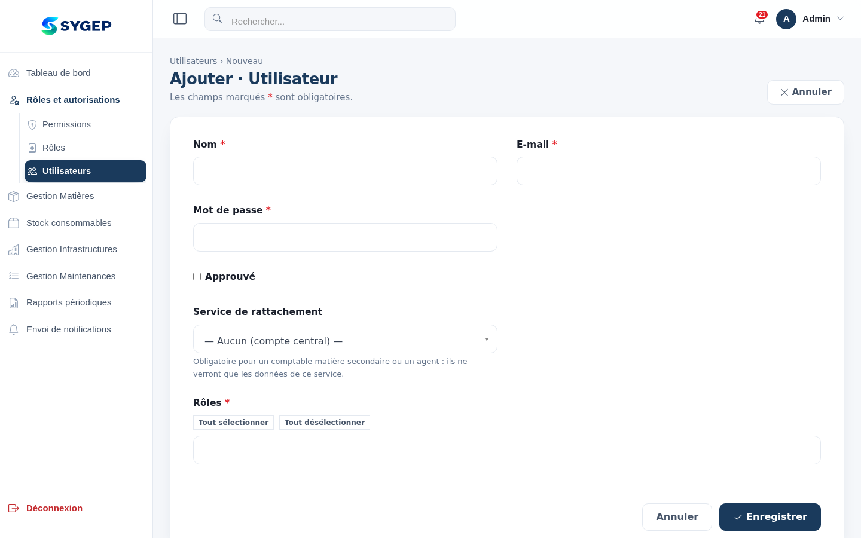
Création d'un utilisateur
Champ | Obligatoire | Règle
Nom | ✔ | Texte
E-mail | ✔ | Unique parmi les utilisateurs ; sert d'identifiant de connexion
Mot de passe | ✔ | À la création (pas de longueur minimale imposée par le formulaire)
Approuvé |  | À cocher pour que le compte puisse se connecter
Service de rattachement | ✔ si le rôle est « local » | Obligatoire pour un comptable matière secondaire ou un agent
Rôles | ✔ | Au moins un

Règles importantes
- Un compte non approuvé ne peut pas se connecter : il est déconnecté aussitôt avec le message « votre compte doit être approuvé par un administrateur ».
- Si vous choisissez un rôle « local » (comptable secondaire, agent) sans service, le formulaire est refusé : « Le service de rattachement est obligatoire pour ce rôle. »
- Pour modifier un mot de passe, l'utilisateur passe par son menu Profil (s'il a le droit profile_password_edit) ; un oubli se résout par la page « Mot de passe oublié » (nécessite la configuration du courrier).

4.5 Inscription libre : un point de sécurité à connaître
La page /register permet à n'importe qui de créer un compte. Ce compte :
1. est non approuvé : il ne peut rien faire tant qu'un administrateur ne l'a pas coché « Approuvé » ;
2. reçoit automatiquement le rôle nommé User (réglage registration_default_role dans config/panel.php).
Sur une installation neuve, le rôle User ne reçoit que les droits du profil « Agent / demandeur » (très limités). Sur une installation ancienne, ce rôle peut avoir reçu de nombreux droits : vérifiez-le dans Rôles, ou retirez-lui les droits sensibles.
Si vous ne souhaitez pas d'inscription libre, demandez à un développeur de retirer les routes register (dans routes/web.php, remplacer Auth::routes() par Auth::routes(['register' => false])).

5. Se repérer dans l'application

5.1 L'écran d'accueil et la connexion

Page d'accueil publique
La page d'accueil publique présente le système. Les utilisateurs se connectent par /login.
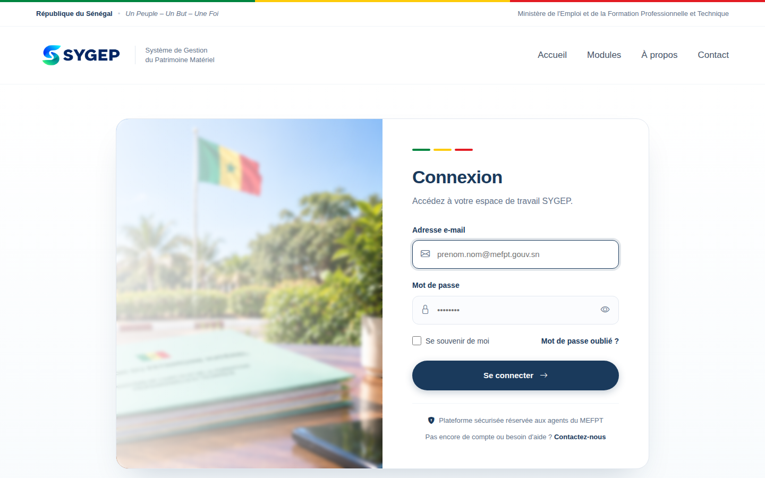
Connexion

5.2 La structure d'un écran
- Menu de gauche : les modules, regroupés. Les groupes ne s'affichent que si vous avez au moins un droit dedans. Le bouton Déconnexion est toujours visible en bas.
- Barre du haut : le bouton pour réduire le menu, la recherche globale, la cloche de notifications (avec le nombre non lu) et votre menu de compte (nom, e-mail, rôle, service, notifications, profil, déconnexion).
- Zone centrale : en haut le titre et les boutons d'action, puis les chiffres clés, un bloc repliable Graphiques, et le tableau de la liste.

5.3 Le menu
Groupe | Contenu
Tableau de bord | Vue d'ensemble
Rôles et autorisations | Permissions, Rôles, Utilisateurs
Gestion Matières | Agents, Catégories, Services, Emplacements, Statuts des matières, Matières, Scanner un QR code, Historique matières, Affectations, Inventaires, Fournisseurs, Bons
Stock consommables | Articles en stock, Mouvements de stock, Bons de stock
Gestion Infrastructures | Infrastructures, Projets, Intervenants, Rapports, Chefs de projet
Gestion Maintenances | Statuts des tâches, Étiquettes, Tâches, Calendrier, Demandes de maintenance, Maintenance préventive
Rapports périodiques | Bilans imprimables pour la direction
Envoi de notifications | Écrire aux utilisateurs

5.4 Les tableaux de liste
Toutes les listes fonctionnent pareil :
- Recherche instantanée (champ « Rechercher ») dans toutes les colonnes ;
- Tri en cliquant sur un en-tête de colonne ;
- Pagination (« Afficher 50 / 100 entrées ») ;
- bouton Exporter : copier, CSV, Excel, PDF, imprimer (les colonnes visibles sont exportées) ;
- bouton Colonnes : afficher ou masquer des colonnes ;
- Tout sélectionner : sélection de lignes (la suppression groupée n'est offerte que si vous avez le droit de supprimer) ;
- à droite de chaque ligne, des icônes d'action alignées : 👁 voir, ✏ modifier, 🗑 supprimer. Les actions propres à un module sont aussi des icônes (par exemple 🖨 imprimer un bon).

5.5 Les chiffres clés et les graphiques
Sur chaque écran de module, des cartes de chiffres clés résument la situation (par exemple « 18 Disponibles »). Les graphiques sont rangés dans un bloc repliable « Graphiques (n) », fermé par défaut ; votre choix (ouvert ou fermé) est mémorisé dans votre navigateur.
Sur le tableau de bord : les actions rapides, huit tuiles de chiffres clés, trois listes (derniers mouvements, projets récents, demandes de maintenance) puis les graphiques en bas.
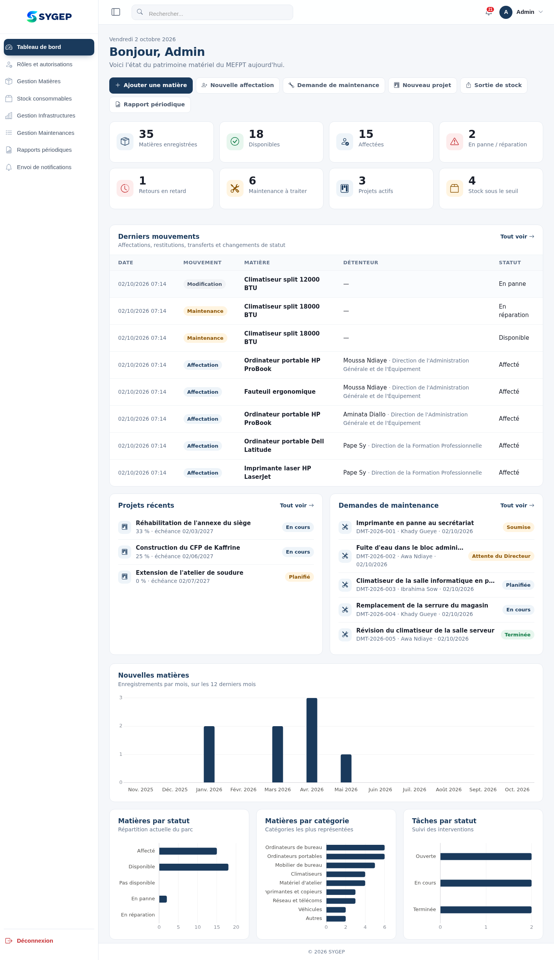
Tableau de bord
Tuile | Ce qu'elle compte
Matières enregistrées | Toutes les matières
Disponibles | Matières au statut « Disponible »
Affectées | Matières rattachées à un agent ou à un service
En panne / réparation | Statuts « En panne » et « En réparation »
Retours en retard | Affectations encore ouvertes dont la date de retour prévue est dépassée
Maintenance à traiter | Demandes ouvertes (soumise, attente du Directeur, approuvée, planifiée, en cours)
Projets actifs | Projets planifiés, en cours ou suspendus
Stock sous le seuil | Articles dont le solde est inférieur ou égal au seuil d'alerte

5.6 La recherche globale
Le champ Rechercher… en haut cherche, en tapant, dans les catégories, matières, inventaires, fournisseurs, infrastructures et bons, et propose les résultats cliquables.

5.7 Les notifications
La cloche affiche le nombre de notifications non lues. Une notification est un court message, avec parfois un lien vers la page concernée. Elles sont envoyées :
- automatiquement par l'application : nouvelle demande de maintenance à valider, avis technique à approuver par le Directeur, intervention planifiée, intervention terminée, maintenance préventive générée, stock bas ou rupture ;
- manuellement par un administrateur, depuis Envoi de notifications (voir 6.14).
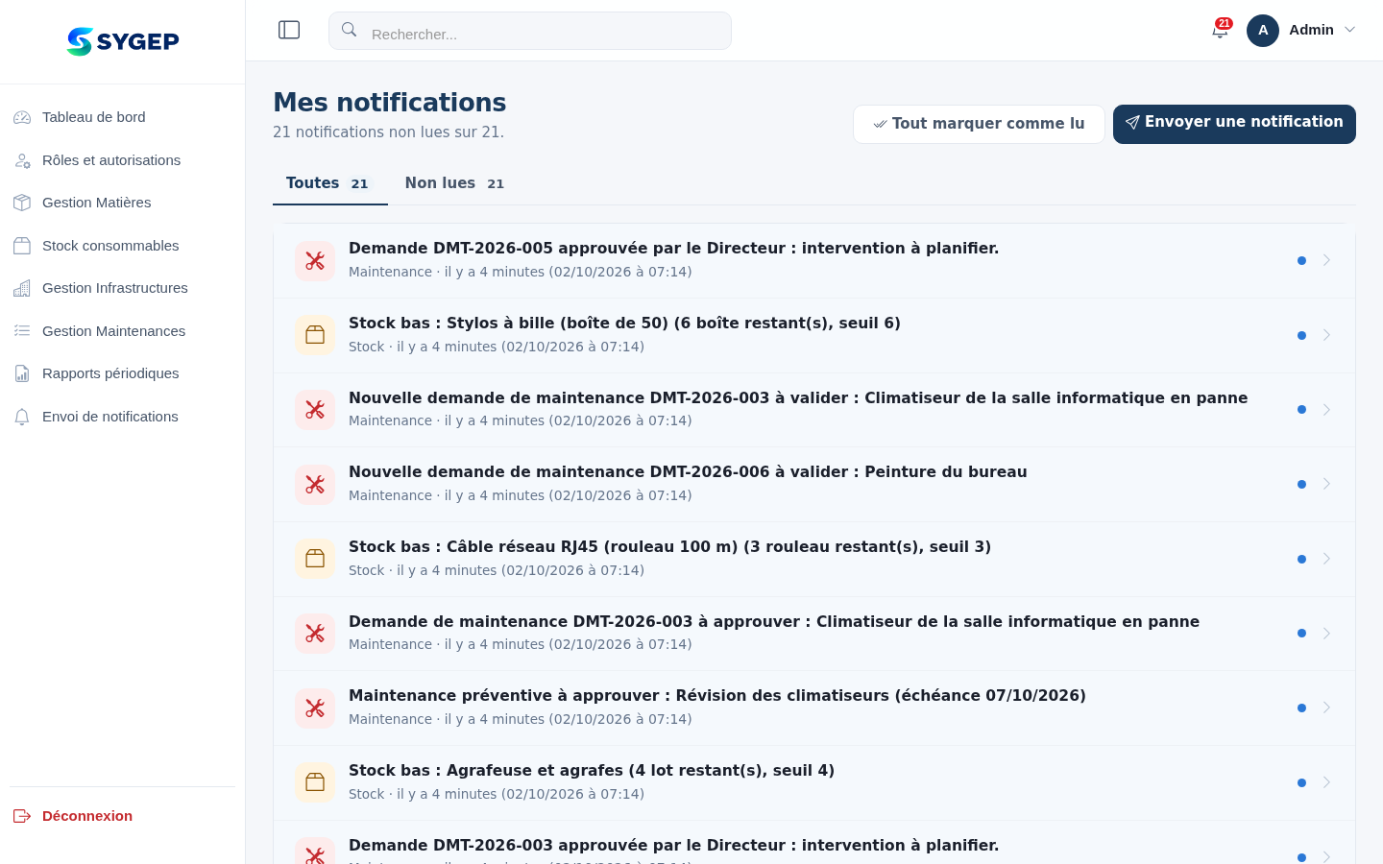
Notifications
Vous pouvez ouvrir une notification (elle est alors marquée lue) ou utiliser « Tout marquer comme lu ».

6. Guide par module
Chaque section suit le même plan : à quoi ça sert, les écrans, les champs et leurs règles, les procédures pas à pas, les cas particuliers.
Lecture des tableaux de champs. « Obligatoire » = le formulaire est refusé s'il est vide. Un message d'erreur en rouge s'affiche alors sous le champ concerné.

6.1 Les référentiels
Les référentiels sont les listes de choix utilisées partout ailleurs. Il faut les remplir avant de créer des matières.
Référentiel | Chemin | Champs | Remarque
Services | Gestion Matières > Services | Nom (obligatoire) | Sert à rattacher agents, utilisateurs, affectations
Catégories | Gestion Matières > Catégories | Nom (obligatoire) | Ex. : Ordinateurs portables, Véhicules
Emplacements | Gestion Matières > Emplacements | Nom (obligatoire) | Ex. : Magasin central, CFP de Thiès — Atelier
Statuts des matières | Gestion Matières > Statuts des matières | Nom (obligatoire) | Ne pas en créer d'autres sans besoin : l'application s'appuie sur les cinq statuts décrits en 2.2
Fournisseurs | Gestion Matières > Fournisseurs | Nom et contact (obligatoires) | Le contact est un texte libre (téléphone, e-mail…)
Bons (bons d'achat/livraison) | Gestion Matières > Bons | voir ci-dessous | Document d'acquisition rattaché aux matières reçues

Point d'attention : rien n'empêche aujourd'hui de créer deux services, deux catégories ou deux fournisseurs de même nom. Veillez à ne pas créer de doublons.

Les bons (bons d'achat / de livraison)
Un bon garde la trace de l'acquisition de matières : qui a livré, selon quelle commande, quand.
Champ | Obligatoire | Règle
Date d'émission | ✔
Organisation | ✔ | Plusieurs bons peuvent avoir la même organisation
Référence de commande | ✔ | Unique : deux bons ne peuvent pas porter la même référence
Nom du destinataire | ✔
Bon | ✔ | Le libellé ou numéro du bon ; c'est lui qu'on choisit dans le formulaire d'une matière
Date de livraison |  | Doit être égale ou postérieure à la date d'émission. Vide = « en attente de livraison »

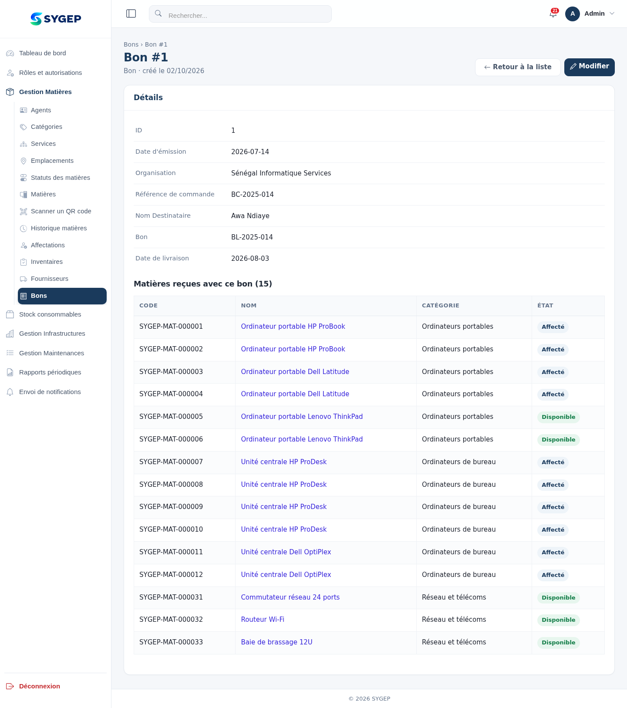
Fiche d'un bon
La fiche d'un bon (icône 👁) liste les matières reçues avec ce bon ; la liste des bons indique le nombre de matières par bon. Ce lien se fait quand on choisit le bon dans le formulaire d'une matière.
Ne confondez pas : le bon d'achat (ci-dessus) fait entrer une matière dans le parc ; le bon d'affectation (6.4) la remet à un agent.

6.2 Les agents
À quoi ça sert. Un agent est un membre du personnel qui peut recevoir du matériel (un bénéficiaire d'affectation). Ce n'est pas un compte de connexion : un agent n'a pas forcément d'accès à l'application.
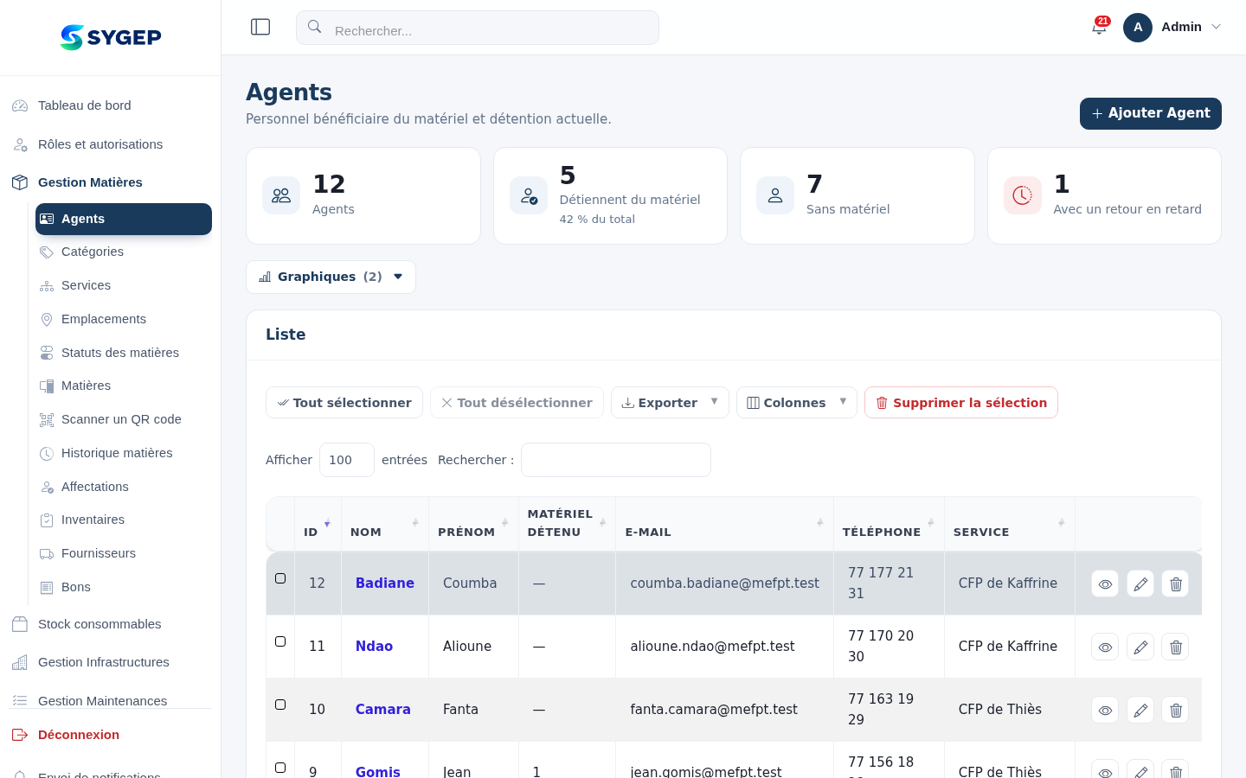
Liste des agents
Champ | Obligatoire | Règle
Nom | ✔
Prénom | ✔
Téléphone | ✔ | 20 caractères maximum
Service | ✔ | Doit exister
Adresse
E-mail |  | Doit être valide s'il est rempli ; n'a pas besoin d'être unique

La fiche d'un agent montre le matériel qu'il détient et ses bons en cours. La liste affiche, en haut, le nombre d'agents, de détenteurs de matériel et d'agents ayant un retour en retard.

6.3 Les matières
À quoi ça sert. Tenir le registre du patrimoine durable : chaque bien est enregistré avec son état, son emplacement, son acquisition, et son historique.
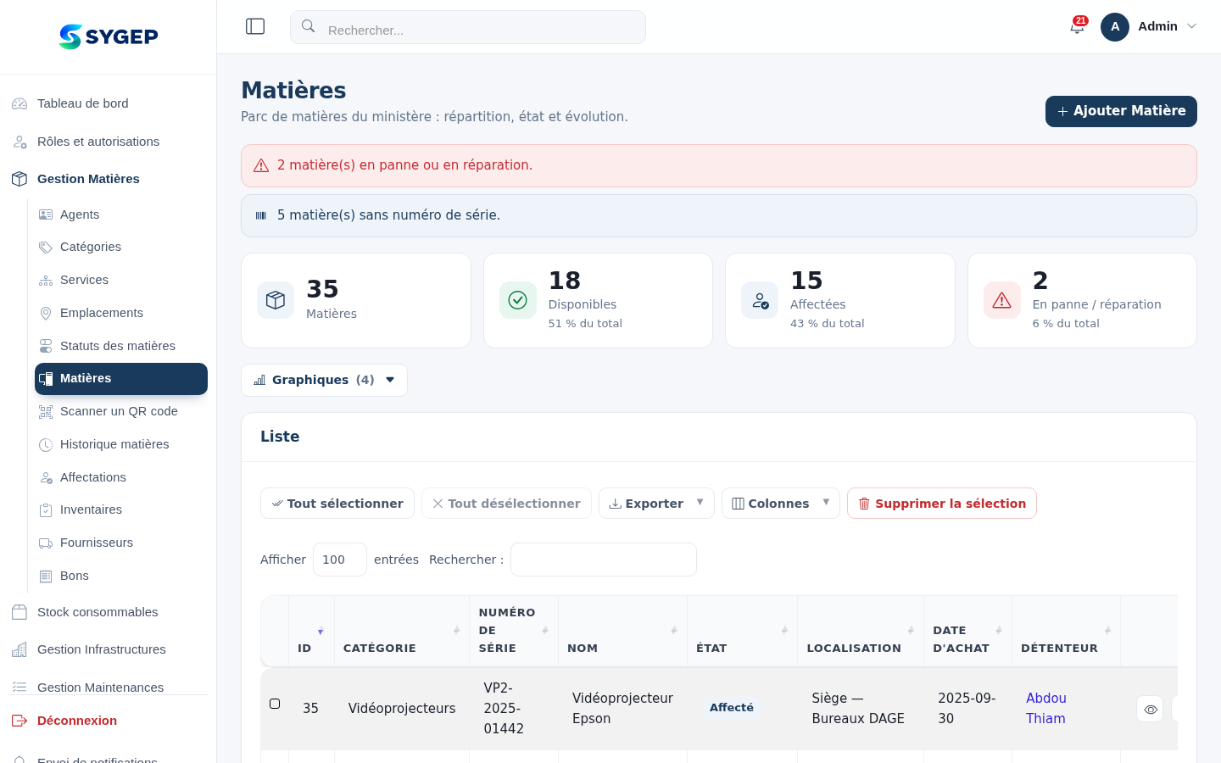
Liste des matières
La liste montre les colonnes essentielles : ID, catégorie, numéro de série, nom, état, localisation, date d'achat, détenteur, et les actions. Le détail complet (notes, photos, fournisseur, bon, dates…) est dans la fiche (icône 👁).

Créer une matière
Chemin : Gestion Matières > Matières > Ajouter une matière (ou le bouton du tableau de bord).
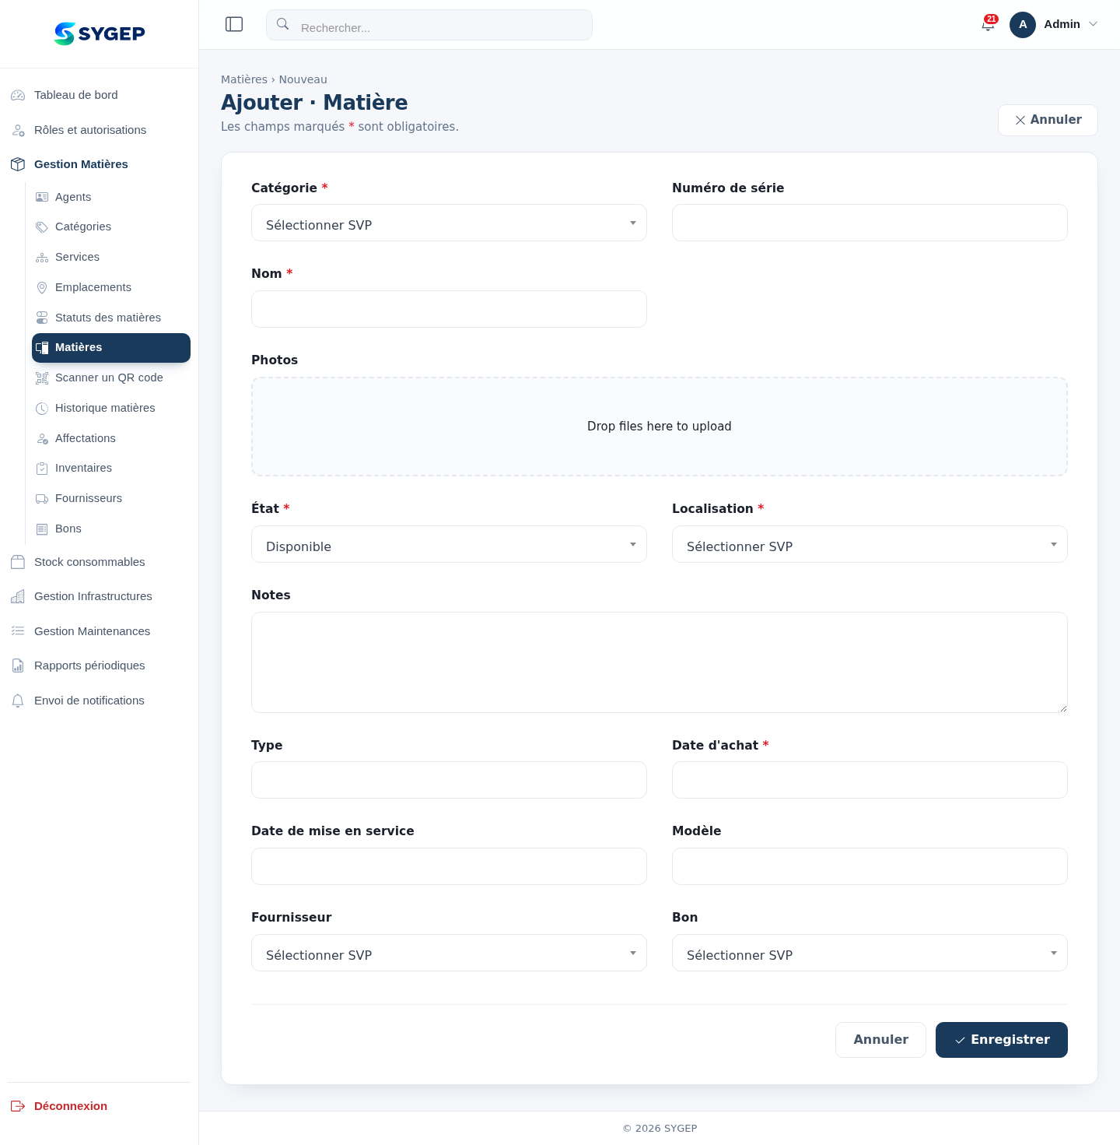
Création d'une matière
Champ | Obligatoire | Règle
Catégorie | ✔
Nom | ✔
État | ✔ | À la création : Disponible (par défaut), Pas disponible ou En panne. « Affecté » et « En réparation » sont refusés : ils découlent d'une affectation ou d'une intervention
Localisation | ✔
Date d'achat | ✔ | Pas dans le futur
Numéro de série |  | Unique s'il est rempli (deux matières ne peuvent pas avoir le même numéro)
Modèle
Type |  | Texte libre, facultatif
Date de mise en service |  | Doit être égale ou postérieure à la date d'achat
Fournisseur |  | Un seul choix, facultatif (un don ou un ancien stock n'a pas de fournisseur)
Bon |  | Un seul choix, facultatif
Photos |  | Glisser-déposer ; 2 Mo maximum par image
Notes

À l'enregistrement, l'application génère le code SYGEP-MAT-xxxxxx (le code de l'étiquette QR) et écrit la première ligne de l'historique.
Il n'existe plus de champ « utilisateur assigné » : le détenteur vient uniquement des affectations.

La fiche d'une matière
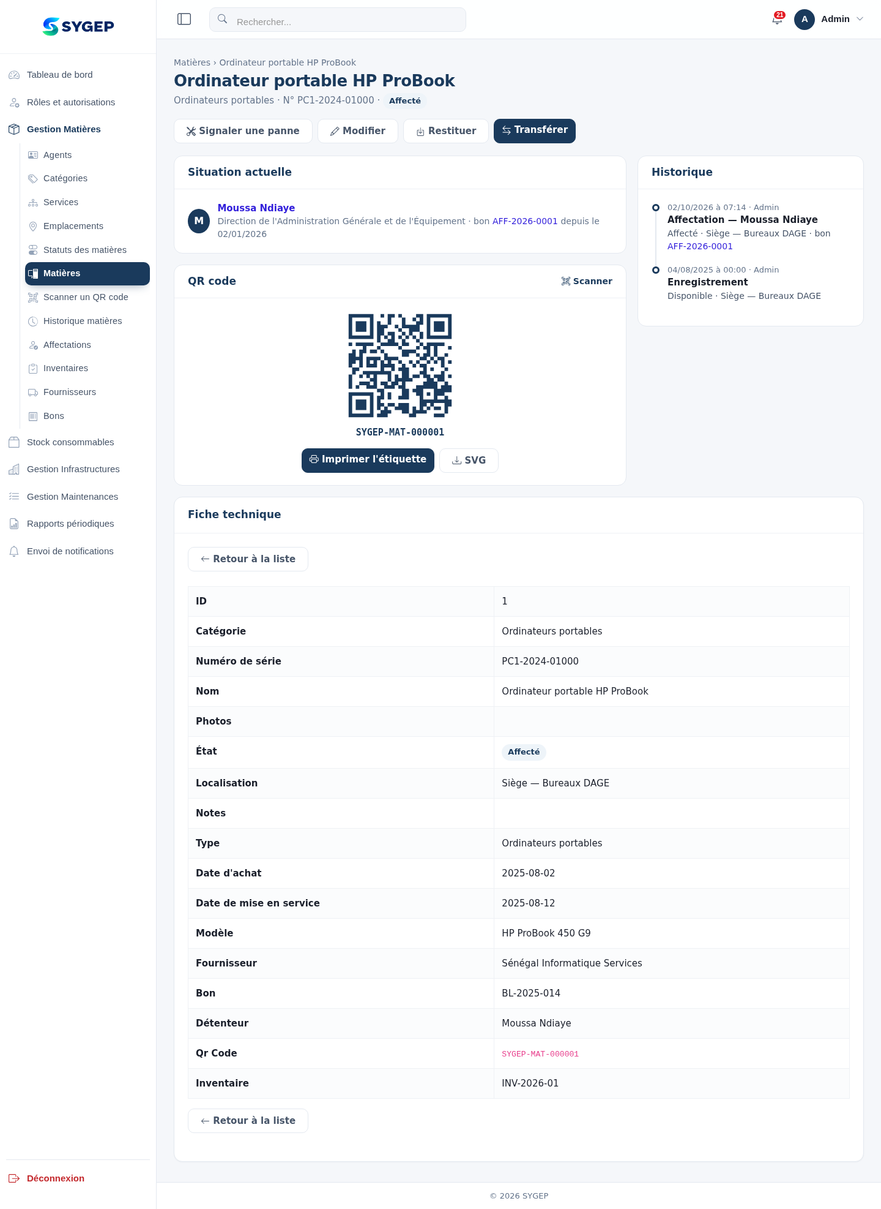
Fiche d'une matière
Elle comporte trois blocs : la situation actuelle (catégorie, état, localisation, détenteur, dates, modèle, fournisseur, bon, photos, notes), le QR code (avec téléchargement SVG et lien vers l'étiquette) et l'historique complet (création, affectations, restitutions, transferts, changements d'état, interventions, inventaires). Le bouton Transférer y est proposé.

L'étiquette QR
Fiche > Étiquette ouvre une page imprimable avec le QR code, le code et le nom, à coller sur le bien.
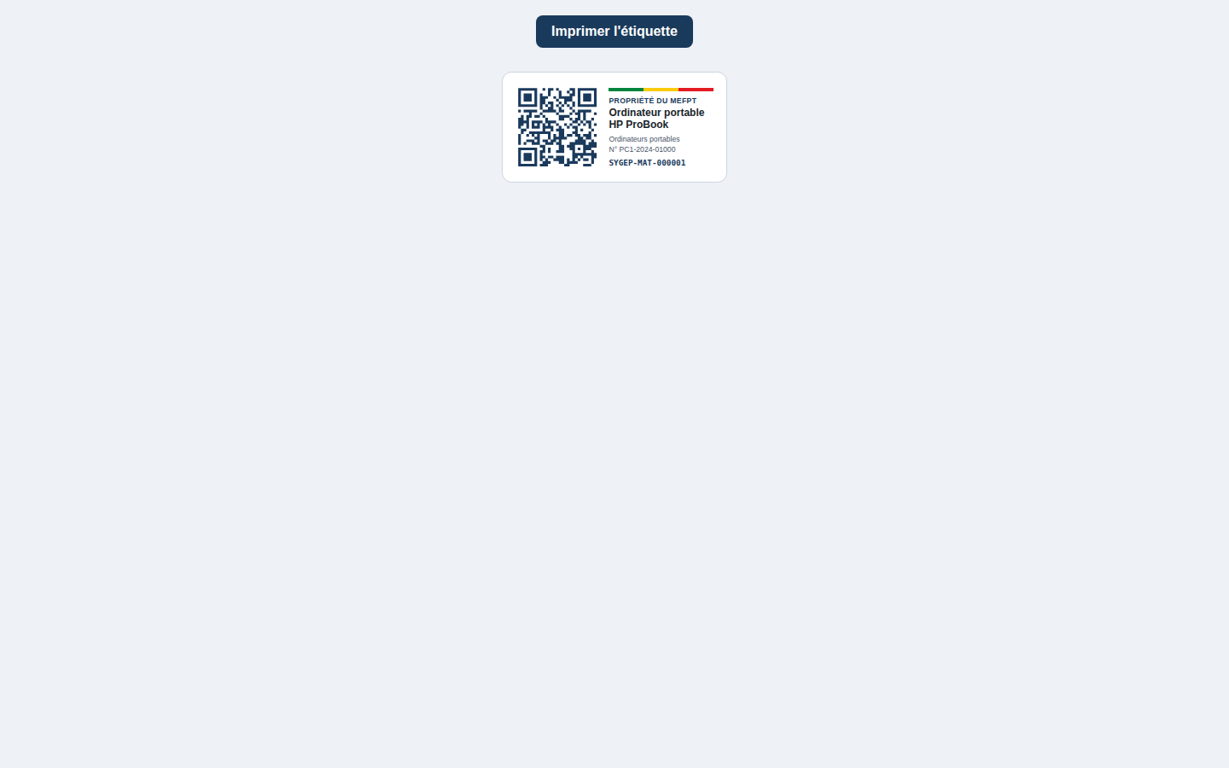
Étiquette

Transférer une matière
Quand ? Une matière détenue passe directement d'un agent ou service à un autre, sans repasser par le magasin.
Chemin : fiche de la matière > Transférer. Choisissez le nouvel agent ou le nouveau service (obligatoire : l'un des deux), la date, un emplacement, un motif. L'application clôt l'affectation actuelle pour cette matière (condition « Transféré ») et crée un nouveau bon.

L'historique des matières
Gestion Matières > Historique matières est le journal de tous les mouvements : date, type de mouvement, matière, détenteur, état, emplacement, auteur. Il se remplit automatiquement et ne se modifie pas.
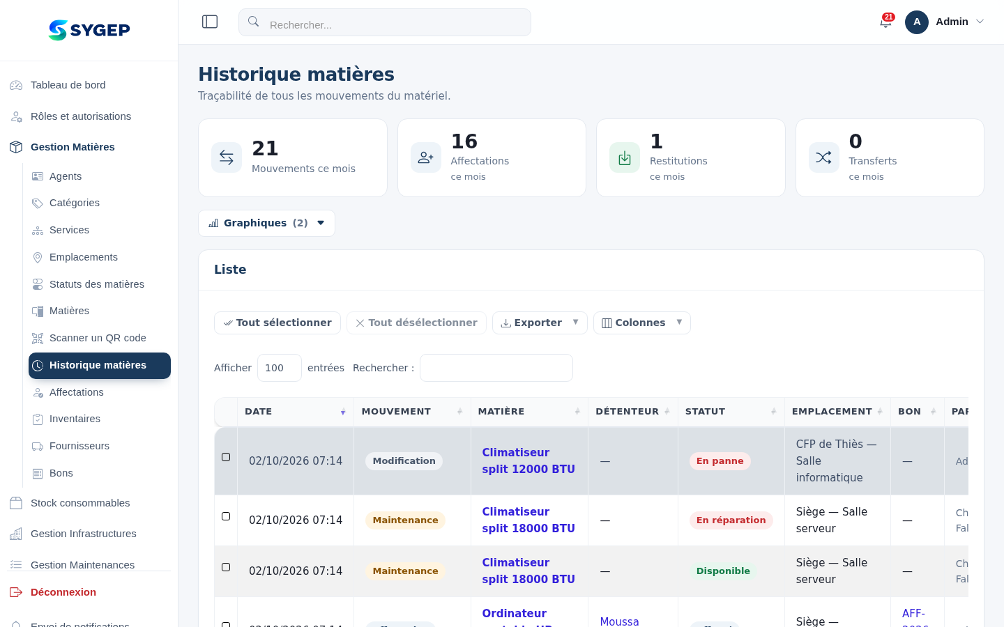
Historique

Le scanner de QR code
Gestion Matières > Scanner un QR code (voir 2.5).
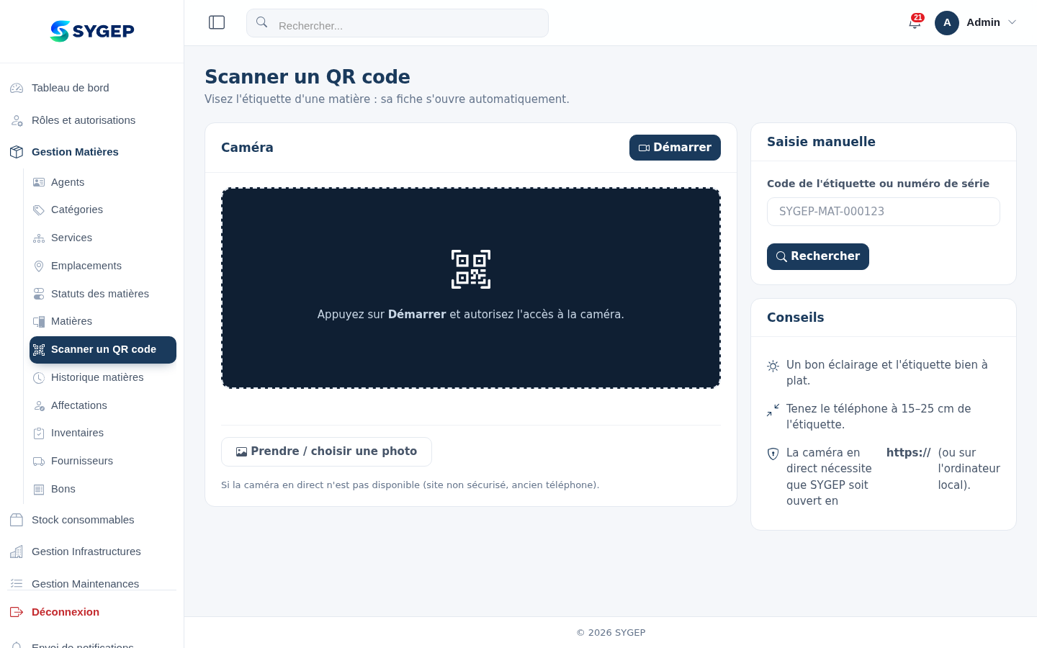
Scanner
- Caméra en direct : bouton Démarrer. Nécessite HTTPS (ou l'ordinateur local).
- Prendre une photo : si la caméra en direct est indisponible.
- Saisie manuelle : tapez le code d'étiquette, un numéro de série ou le lien complet du QR.
Une fois le code lu, la fiche de la matière s'ouvre. Le scanner sert à retrouver une matière sans chercher dans la liste, à contrôler sur le terrain et à pointer un inventaire (6.5).

Supprimer une matière
La suppression est logique (la matière disparaît des listes mais l'historique est conservé).

6.4 Les affectations
À quoi ça sert. Remettre du matériel à un agent ou à un service, par un bon numéroté que le bénéficiaire signe, puis suivre le retour.
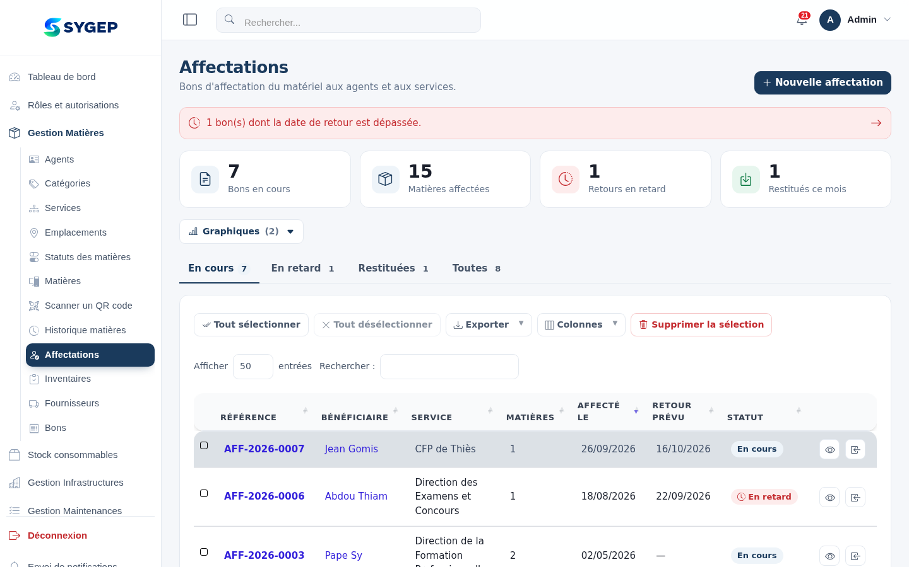
Liste des affectations
Transfert (utilisateur « local »). Un utilisateur limité à son service peut transférer une matière à un agent de son service uniquement ; un transfert vers un autre service est refusé (404) et aucun bon n'est créé.
Les onglets En cours / En retard / Restituées / Toutes filtrent la liste. Une affectation est en retard quand elle est ouverte et que sa date de retour prévue est dépassée.

Créer une affectation
Chemin : Gestion Matières > Affectations > Nouvelle affectation.
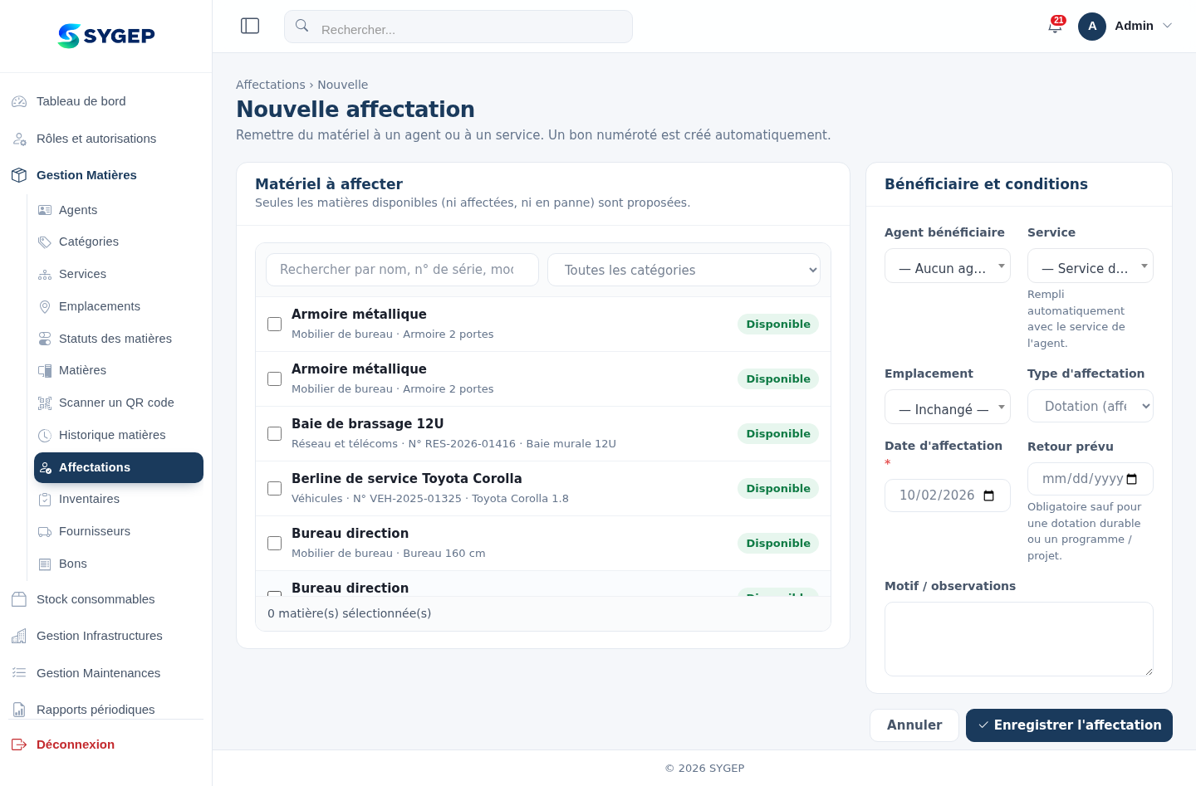
Nouvelle affectation
1. Cochez les matières à remettre. Seules les matières « Disponibles » sont proposées (ni affectées, ni en panne). S'il n'y en a aucune, l'écran l'indique.
2. Choisissez le bénéficiaire : un agent (son service est alors pris automatiquement) ou un service. L'un des deux est obligatoire.
3. Choisissez le type d'affectation et les dates.
4. Validez : l'application crée le bon (AFF-AAAA-nnnn), passe chaque matière à « Affecté », enregistre le détenteur et écrit l'historique.
Type | Usage | Date de retour prévue
Dotation (affectation durable) | Équipement remis durablement | Facultative
Mise à disposition temporaire | Prêt limité dans le temps | Obligatoire
Réservation | Matériel réservé | Obligatoire
Formation | Pour une session de formation | Obligatoire
Programme / projet | Rattaché à un programme | Facultative
Envoi en maintenance | Envoi en réparation | Obligatoire

Autres champs : date d'affectation (obligatoire), emplacement (« Inchangé » par défaut), motif/observations (2000 caractères maximum). La date de retour ne peut pas précéder la date d'affectation.

Le bon d'affectation imprimé
Fiche > Imprimer le bon.
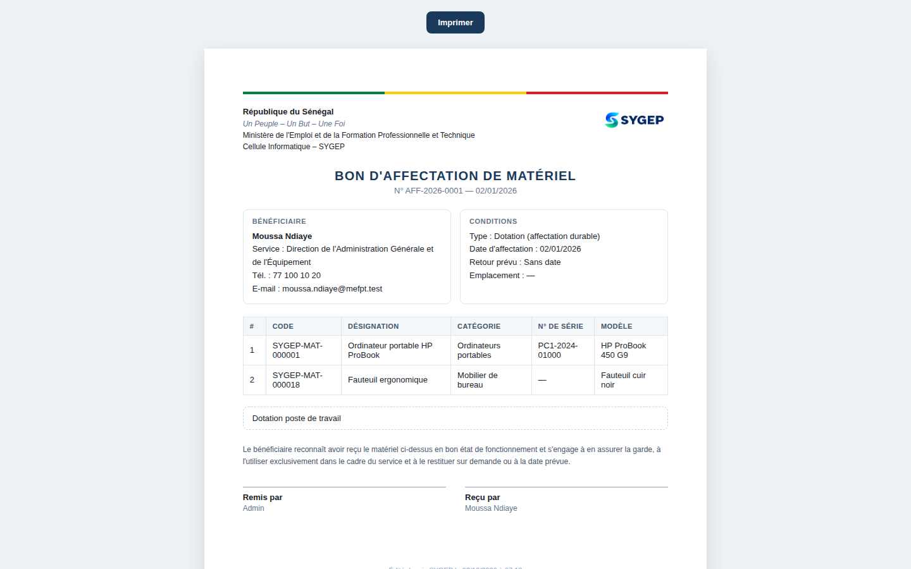
Bon d'affectation
Il comporte : l'en-tête de la République et du ministère, le numéro et la date, le bénéficiaire (avec service, téléphone, e-mail), les conditions (type, dates, emplacement), le tableau des matières (code, désignation, catégorie, numéro de série, modèle), les notes, le texte d'engagement du bénéficiaire et les deux cases de signature (« Remis par », « Reçu par »).

Enregistrer un retour (restitution)
Chemin : fiche de l'affectation > Restituer (droit assignment_return requis).
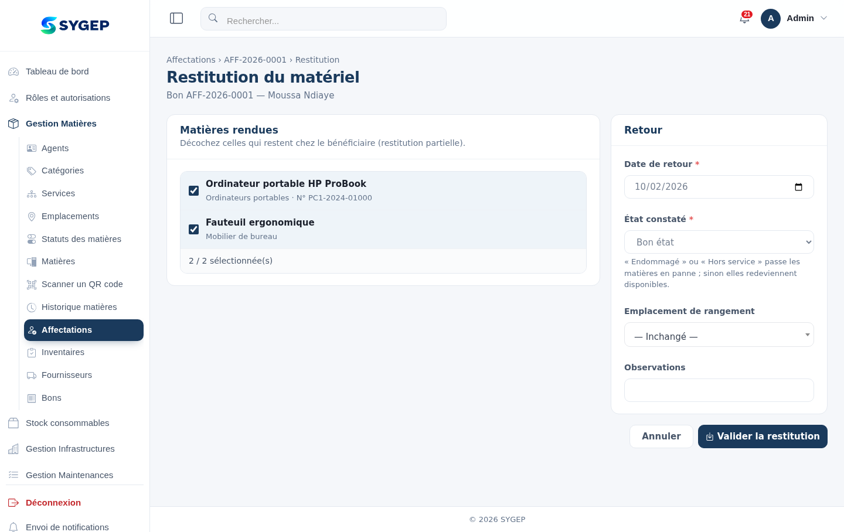
Restitution
Champ | Obligatoire | Règle
Matières à restituer | ✔ | Cochez au moins une ; on peut restituer une partie seulement
État au retour | ✔ | Bon état · Usé · Endommagé · Hors service
Date de retour | ✔ | Pas dans le futur
Emplacement |  | Où la matière est rangée
Notes |  | 255 caractères maximum

Effets : la matière redevient Disponible (ou En panne si l'état est « Endommagé » ou « Hors service »), son détenteur est effacé, l'historique est mis à jour. L'affectation passe à Partielle tant qu'il reste du matériel détenu, puis à Restituée quand tout est rendu.

Supprimer un bon
Supprimer un bon d'affectation libère les matières encore détenues (elles redeviennent disponibles).
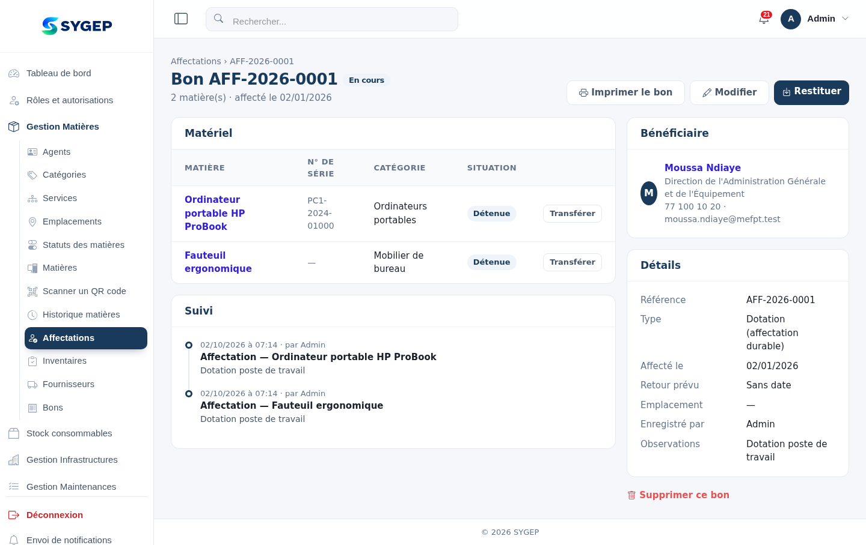
Fiche d'une affectation

6.5 Les inventaires
À quoi ça sert. Organiser une campagne de contrôle physique : on vérifie, matière par matière, que ce qui est enregistré est bien là, au bon endroit, en bon état — puis on produit un procès-verbal.
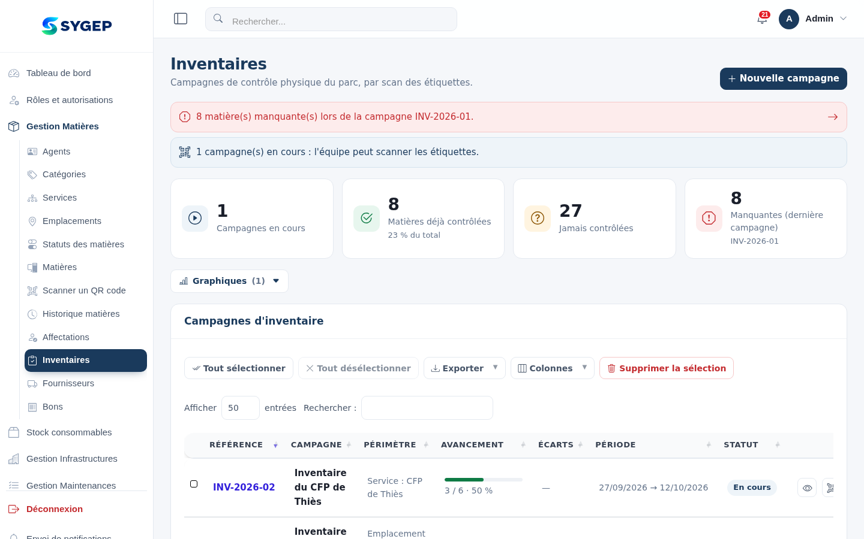
Liste des inventaires

Le déroulement d'une campagne
Étape | Statut | Qui | Ce qui se passe
1. Préparer | En préparation | Droit inventaire_create | Donner un nom, un périmètre (emplacement, service, catégorie — facultatifs et cumulables ; vide = tout le parc), des dates prévues, des consignes
2. Démarrer | En cours | Droit inventaire_edit | L'application dresse la liste des matières attendues d'après le périmètre : toutes à l'état « À contrôler »
3. Contrôler | En cours | Équipe terrain (droit inventaire_edit) | Scanner chaque étiquette (ou Pointer à la main)
4. Clôturer | Clôturé | Droit inventaire_close (comptable principal, super administrateur) | Les matières non contrôlées passent à « Manquante » ; option de mise à jour des fiches
5. Procès-verbal | — | Tous | Document imprimable

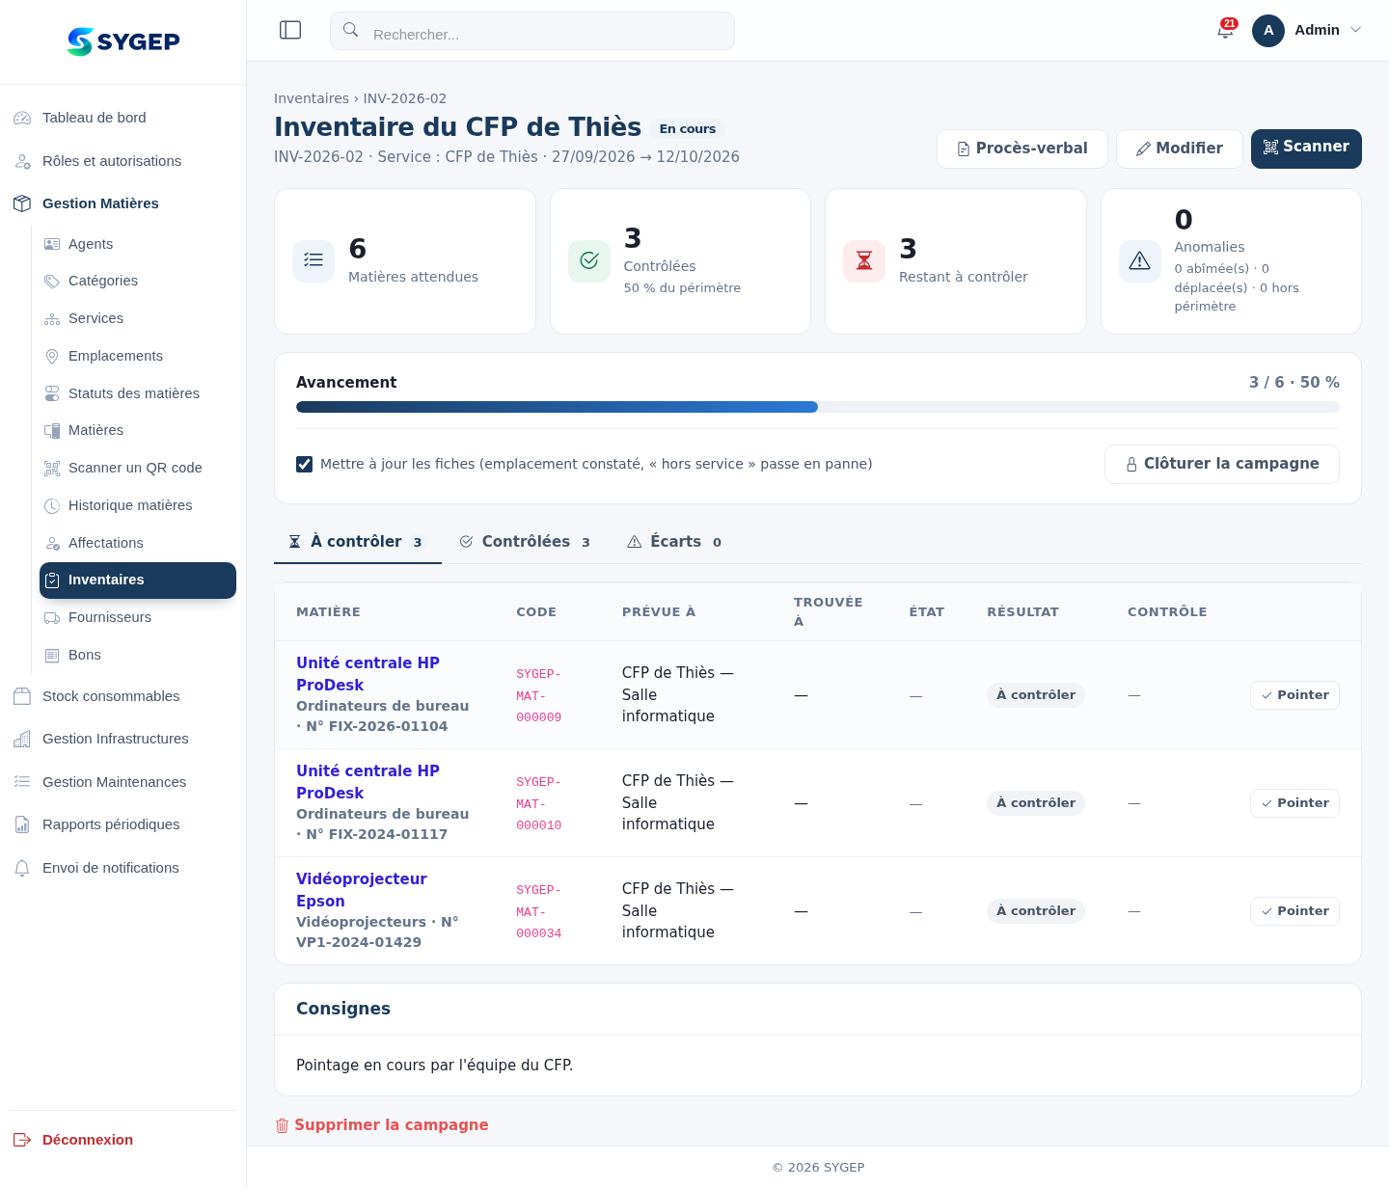
Inventaire en cours

Le contrôle
Pour chaque matière lue, l'application enregistre un résultat et un état constaté :
Résultat | Signification
À contrôler | Attendue, pas encore vue
Contrôlée | Vue, dans le périmètre
Trouvée hors périmètre | Vue alors qu'elle n'était pas attendue (elle est ajoutée à la campagne)
Manquante | Attendue mais jamais vue (attribué à la clôture)

États constatés : Bon état, Usé, Abîmé, Hors service. Lire deux fois la même étiquette affiche « Déjà contrôlée » sans rien doubler.
Le scanner d'inventaire (bouton Scanner) fonctionne comme le scanner général, avec en plus le choix de l'état constaté et du lieu du contrôle.
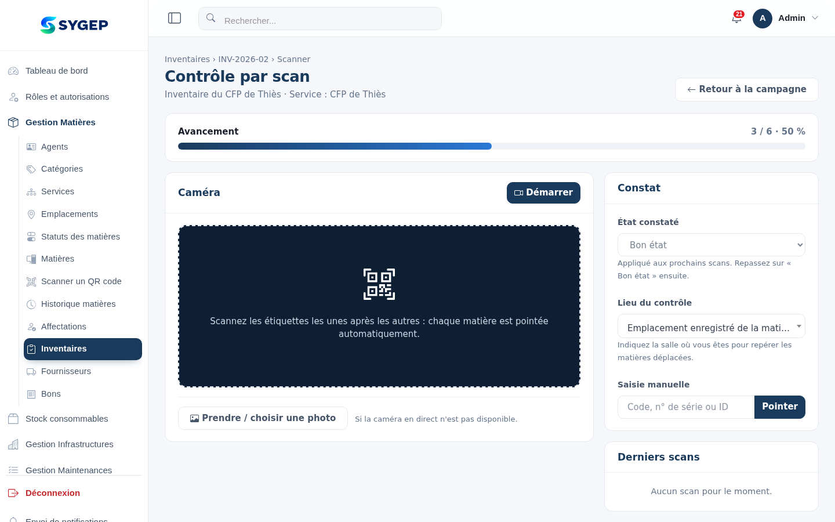
Scanner d'inventaire

La clôture
La case « Mettre à jour les fiches » (cochée par défaut) applique les constats :
- si l'emplacement constaté diffère de l'emplacement enregistré → la fiche de la matière est corrigée ;
- si l'état constaté est « Hors service » → la matière passe à « En panne ».
Chaque correction est inscrite dans l'historique avec la mention « Mise à jour suite à l'inventaire INV-… ». Une campagne clôturée ne peut plus être modifiée.

Le procès-verbal
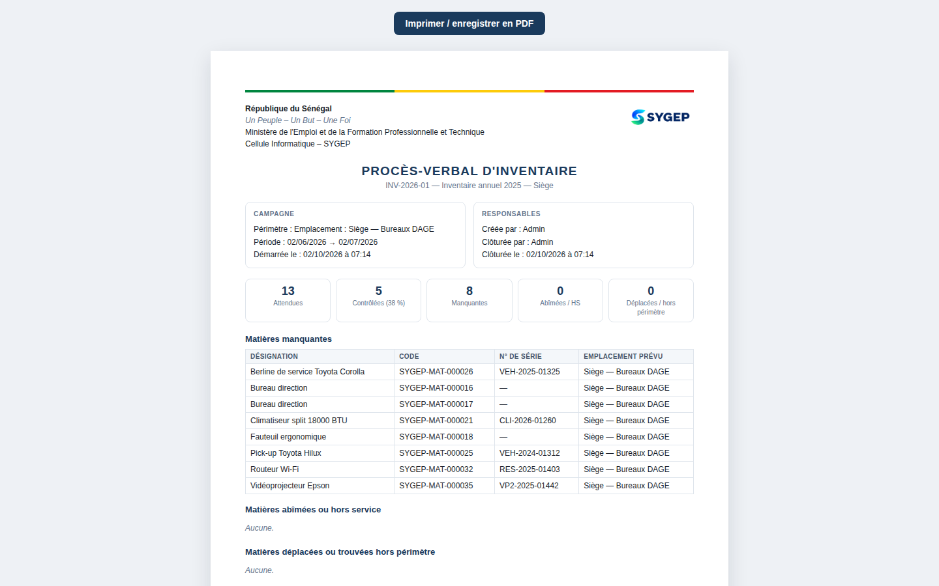
Procès-verbal
Il comporte : la campagne (nom, référence, périmètre, dates), les responsables (cases de signature), puis les listes d'écarts : matières manquantes (ou restant à contrôler si la campagne est en cours), matières abîmées ou hors service, et matières déplacées ou trouvées hors périmètre (avec l'emplacement prévu et l'emplacement constaté).

6.6 Le stock des consommables
À quoi ça sert. Suivre les articles en quantité (papier, toner, produits d'entretien, carburant…) : combien il en reste, qui les a reçus, quand il faut recommander.
Le module a trois parties : les articles, les mouvements et les bons.
Sortie et alertes. Une sortie peut être faite pour un agent (le service est alors déduit de l'agent) ou pour un service. Une alerte « stock bas » est émise quand la quantité franchit le seuil minimum et une alerte « rupture » quand elle tombe à zéro.

Les articles
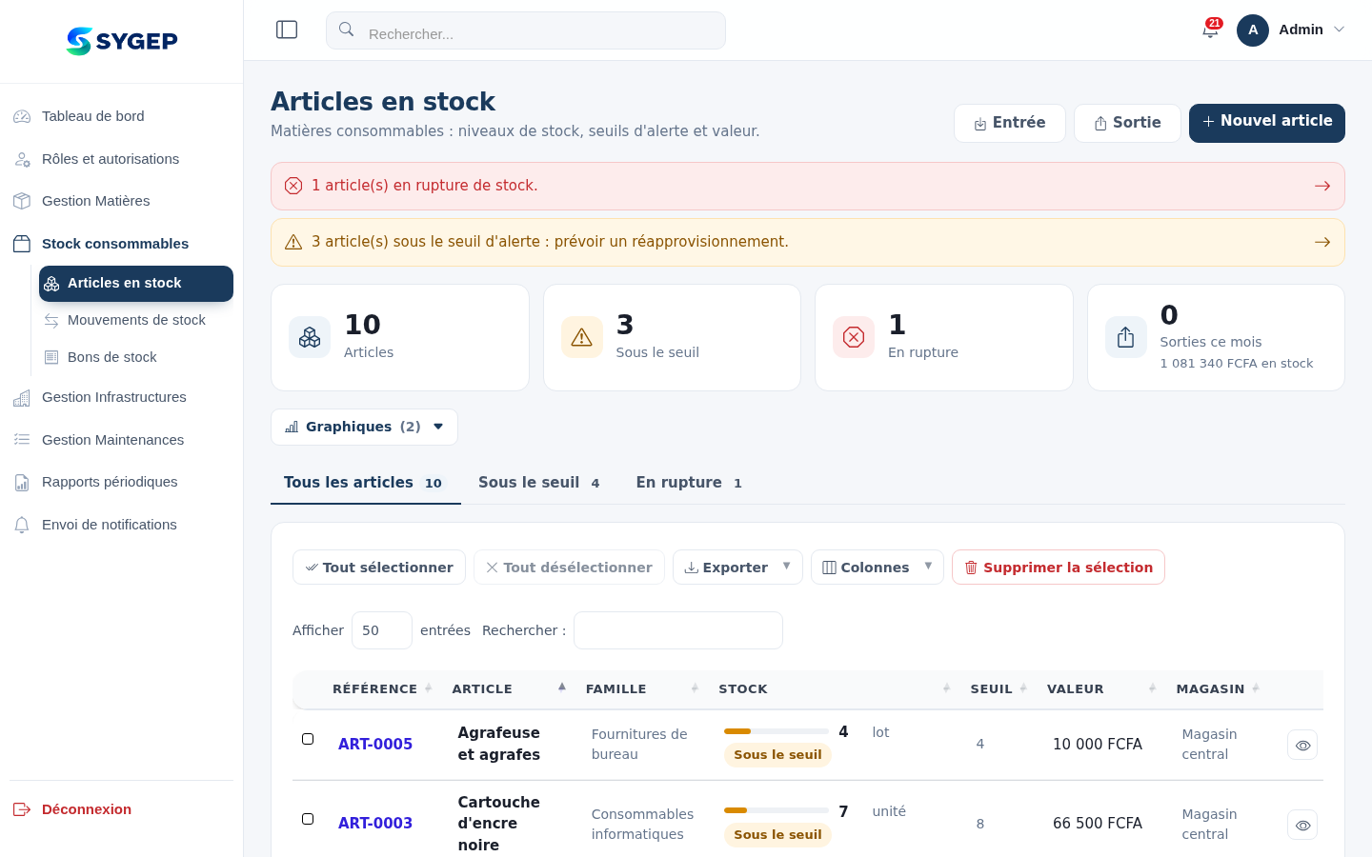
Articles en stock
Chemin : Stock consommables > Articles en stock > Ajouter.
Champ | Obligatoire | Règle
Désignation | ✔ | Ex. : « Ramette papier A4 80 g »
Unité de gestion | ✔ | unité, ramette, boîte, carton, paquet, rouleau, litre, kg, mètre, lot (ou libre)
Seuil d'alerte | ✔ | Niveau à partir duquel l'alerte est déclenchée (0 = alerte seulement à l'épuisement)
Famille |  | Fournitures de bureau, Consommables informatiques, Matières d'œuvre / pédagogiques, Produits d'entretien, Pièces détachées, Carburant et lubrifiants, Denrées périssables, Autre
Quantité en stock aujourd'hui |  | À la création seulement ; enregistrée comme première entrée de stock
Prix unitaire (FCFA)
Fournisseur habituel
Magasin / lieu de stockage
Matière périssable |  | Case à cocher : impose une date de péremption à chaque entrée
Observations

La quantité n'est jamais saisie à la main après la création : elle est calculée à partir des mouvements. Ainsi le solde est toujours justifié.
La fiche d'un article montre son solde, ses statistiques (entrées et sorties du mois, sorties de l'année, consommation moyenne mensuelle, couverture en jours) et l'historique de ses mouvements.
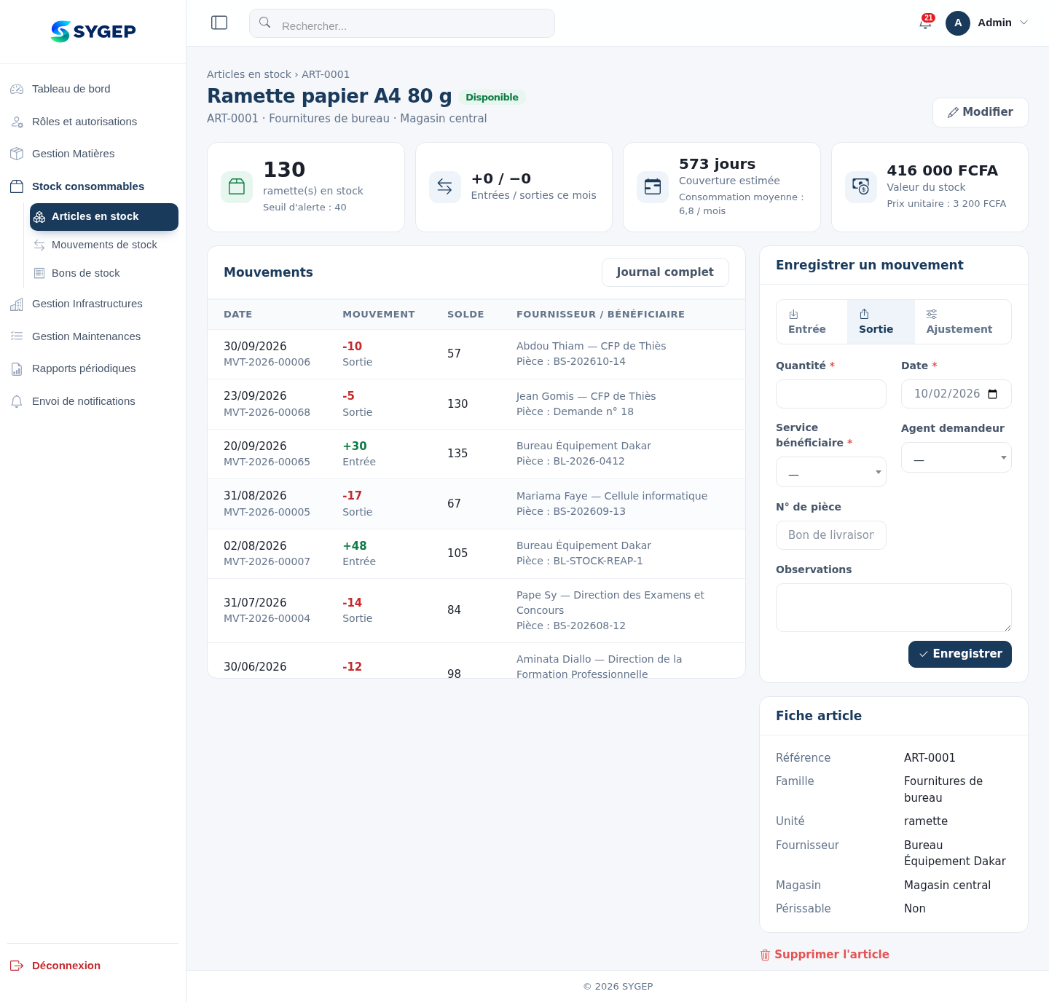
Fiche d'un article

Les mouvements
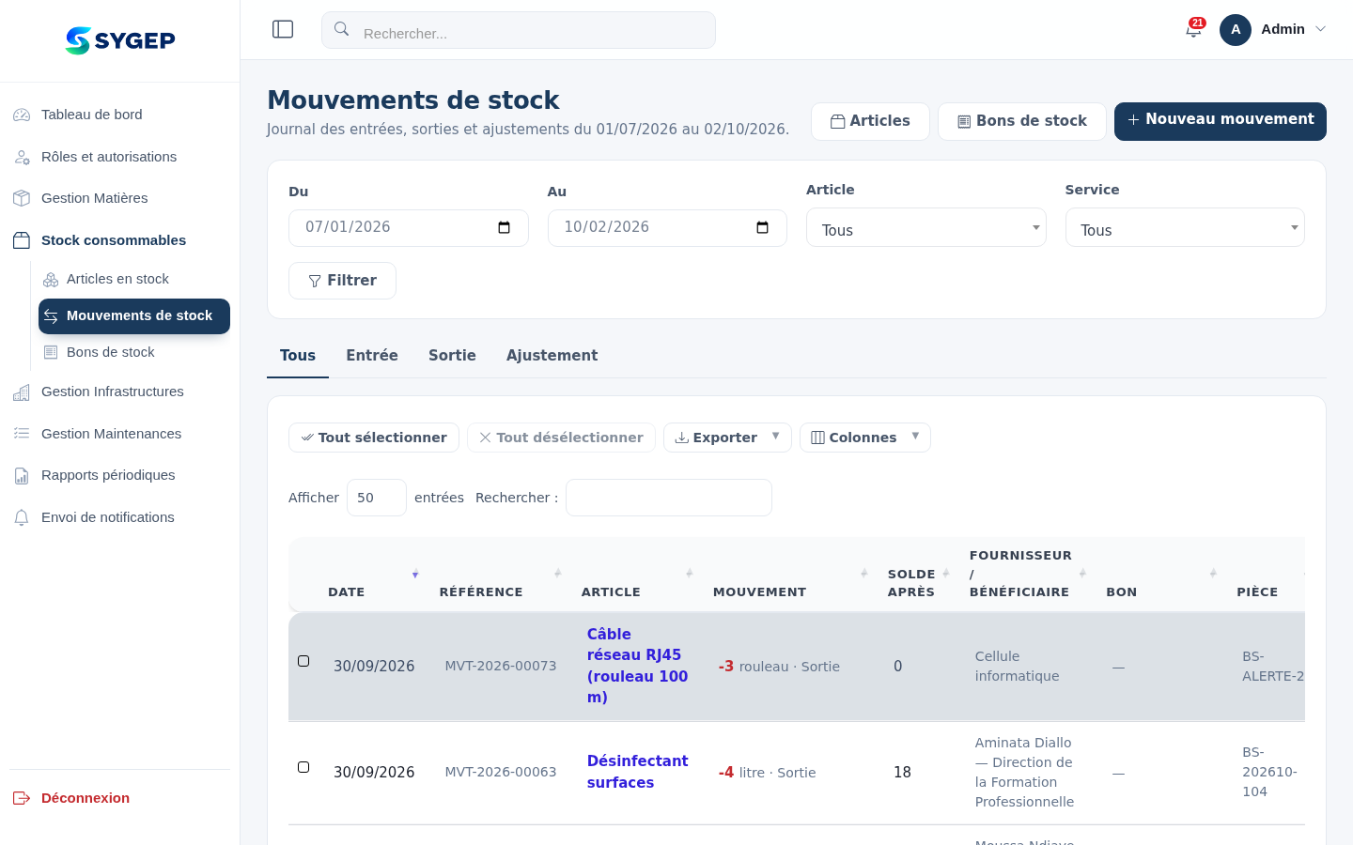
Mouvements de stock
Chaque variation du stock est un mouvement, de trois types :
Type | Effet | Règles
Entrée | Le solde augmente | Fournisseur, prix unitaire, N° de pièce facultatifs ; date de péremption obligatoire si l'article est périssable ; la péremption doit suivre la date du mouvement
Sortie | Le solde diminue | Service bénéficiaire obligatoire (ou un agent, dont le service est repris) ; refusée si elle dépasse le stock (« Stock insuffisant : il reste X »)
Ajustement | Le solde est recalé sur la quantité comptée | Réservé au droit stock_movement_adjust ; observations obligatoires (expliquer l'écart) ; refusé si la quantité comptée égale déjà le stock

Règles communes : la quantité doit être supérieure à zéro (sauf ajustement) et la date ne peut pas être dans le futur. Chaque mouvement reçoit un numéro MVT-AAAA-nnnnn et enregistre le solde après mouvement et son auteur.
Le magasin central enregistre les entrées. Un comptable limité à un service ne peut enregistrer que des sorties de son service.
L'alerte de stock bas. Quand un mouvement fait passer le solde de « au-dessus du seuil » à « au niveau du seuil ou en dessous », les utilisateurs ayant le droit de modifier les articles reçoivent une notification « Stock bas » ou « Rupture de stock » (si le solde est nul), avec un lien vers l'article. Les articles concernés comptent aussi dans la tuile « Stock sous le seuil ».

Les bons d'entrée et de sortie
À quoi ça sert. Quand on reçoit ou qu'on distribue plusieurs articles à la fois, on établit un seul bon, imprimable et signé, plutôt qu'un mouvement par article.
Chemin : Stock consommables > Bons de stock, puis Bon d'entrée ou Bon de sortie.
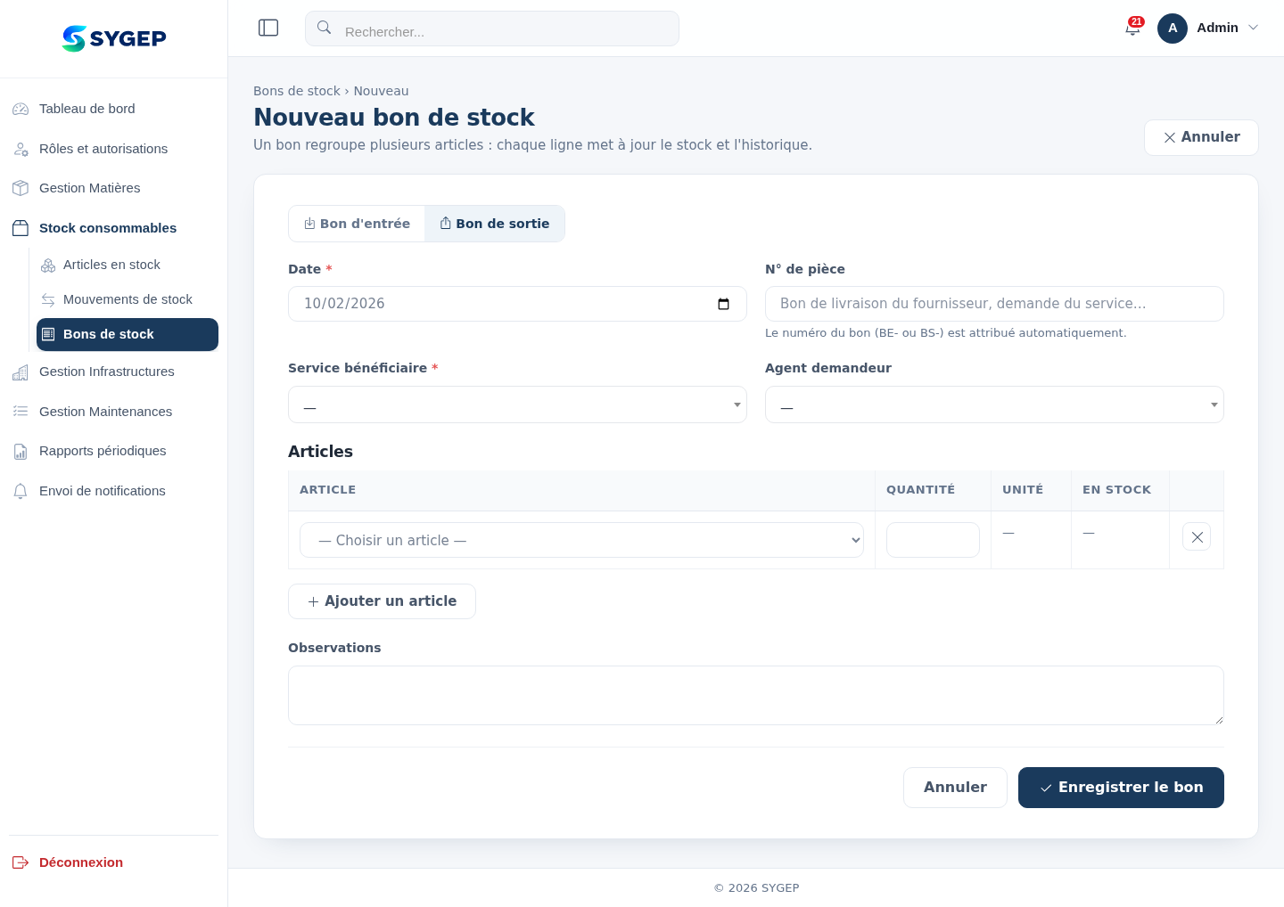
Création d'un bon de stock
Champ | Règle
Type | Bon d'entrée ou Bon de sortie (un compte local ne voit que le bon de sortie)
Date | Obligatoire, pas dans le futur
N° de pièce | Facultatif (bon de livraison du fournisseur, numéro de la demande du service…)
Fournisseur (entrée) | Facultatif
Service bénéficiaire (sortie) | Obligatoire
Agent demandeur (sortie) | Facultatif
Lignes d'articles | Au moins une ; un même article ne peut figurer qu'une fois ; quantité > 0 ; en entrée : prix unitaire et date de péremption (obligatoire si périssable)
Observations | Facultatif

Le bouton Ajouter un article ajoute une ligne ; l'unité et le stock actuel s'affichent dès qu'on choisit l'article.
À l'enregistrement, tout se fait en une seule opération : le bon reçoit son numéro (BE-AAAA-nnnn ou BS-AAAA-nnnn), un mouvement est créé pour chaque ligne, les soldes sont mis à jour, les alertes éventuelles sont envoyées. Si une ligne est refusée (stock insuffisant, péremption manquante), rien n'est enregistré et le message s'affiche sur la ligne fautive.
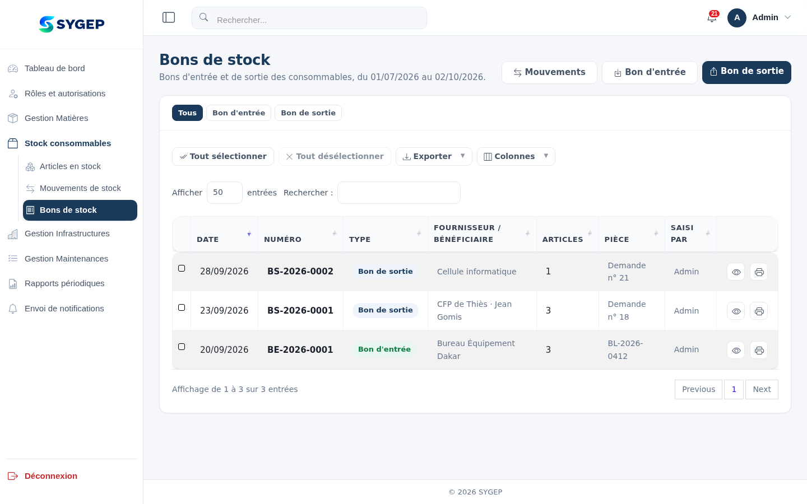
Liste des bons de stock
Le bon imprimé (icône 🖨) reprend le style du bon d'affectation, avec le tableau des articles (code, désignation, quantité, unité, prix en entrée) et les signatures :
- Bon d'entrée : « Livré par » / « Reçu par (magasinier) » ;
- Bon de sortie : « Remis par (magasinier) » / « Reçu par ».
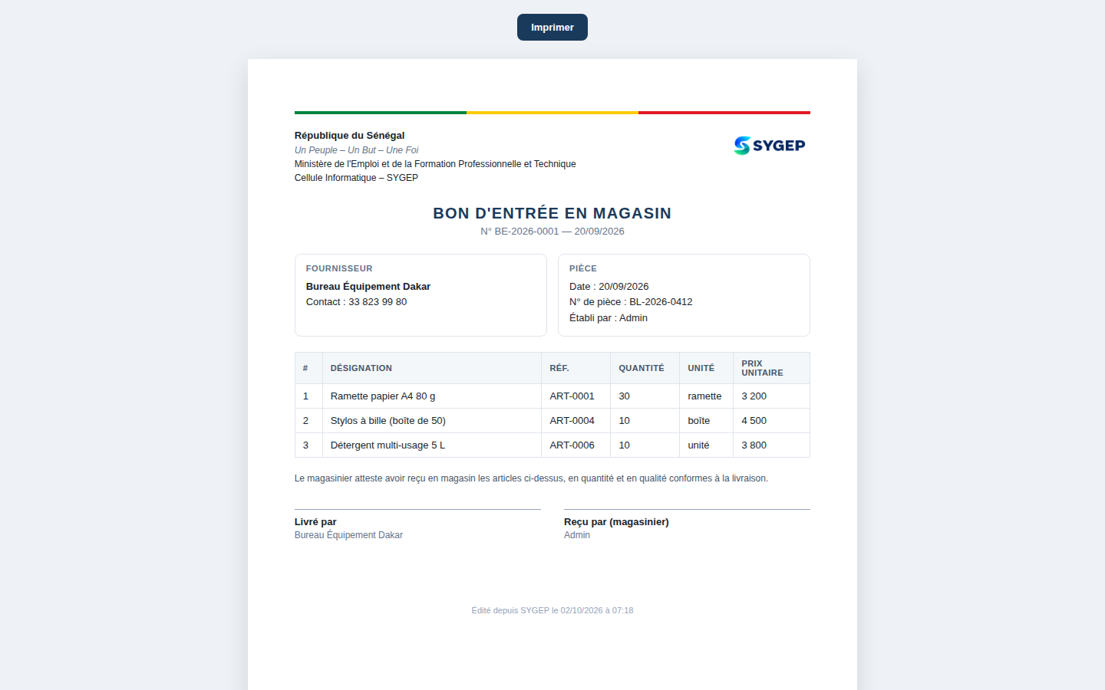
Bon de sortie imprimé
Le formulaire « Nouveau mouvement » (un seul article) reste disponible, notamment pour un ajustement après comptage.

6.7 Les infrastructures
À quoi ça sert. Suivre le patrimoine immobilier : sites, bâtiments, salles — leur état, leurs visites, leur valeur et leur amortissement.
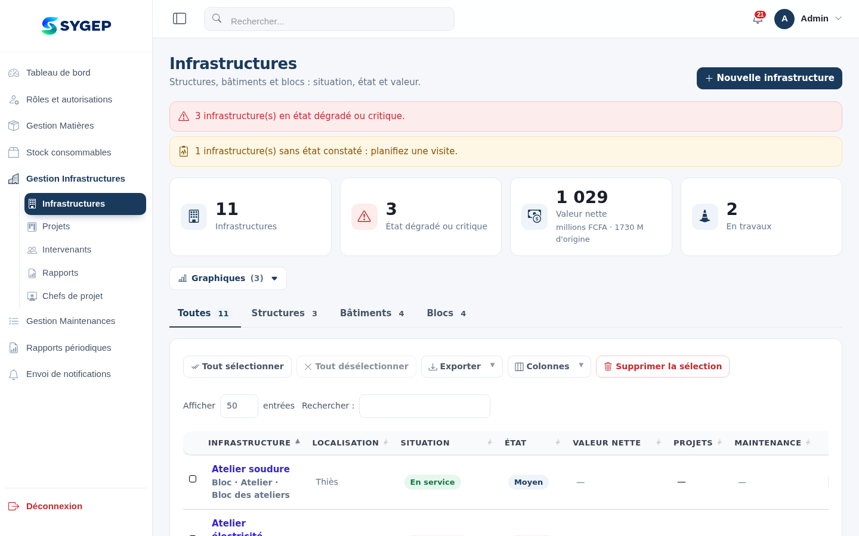
Liste des infrastructures

La hiérarchie
Les infrastructures forment un arbre à trois niveaux :
Structure (centre, lycée, institut…) <- site principal, ne se rattache à rien
└─ Bâtiment <- se rattache à une structure
└─ Bloc / salle / atelier <- se rattache à un bâtiment (ou directement à une structure)

Le formulaire contrôle ces rattachements (message d'erreur sinon).

Les champs
Champ | Obligatoire | Règle
Nom | ✔
Nature | ✔ | Structure, Bâtiment, Bloc / salle / atelier
Situation | ✔ | En service · En construction · En réhabilitation · En maintenance · Hors service
Rattachée à |  | Selon la hiérarchie ci-dessus
Usage |  | Texte libre (ex. « Salle de formation »)
Localisation |  | Ville, quartier
État constaté |  | Non évalué · Bon · Moyen · Dégradé · Critique
Date de la dernière visite |  | Pas dans le futur
Surface (m²) |  | ≥ 0
Description

L'amortissement
Pour valoriser un bâtiment, remplissez les trois champs suivants ensemble (sinon le formulaire demande les manquants) :
Champ | Rôle
Valeur d'origine (FCFA) | Valeur d'acquisition ou de construction
Mise en service | Date de départ de l'amortissement
Durée (années) | De 1 à 100 ans

L'amortissement est linéaire :
- annuité = valeur d'origine ÷ durée ;
- part amortie à une date = jours écoulés depuis la mise en service ÷ jours totaux de la durée (0 avant la mise en service, 100 % après la fin) ;
- valeur nette comptable = valeur d'origine × (1 − part amortie).
La fiche affiche le plan d'amortissement année par année (annuité, cumul, valeur nette). Laissez les trois champs vides si l'infrastructure n'est pas valorisée.
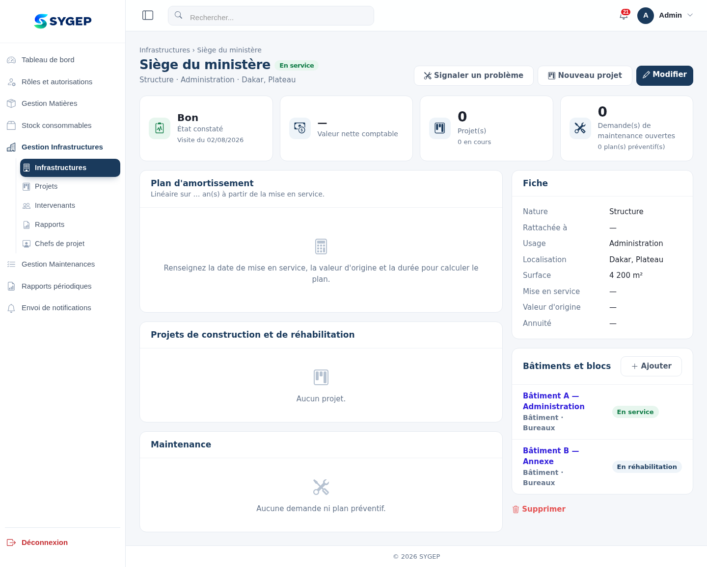
Fiche d'une infrastructure
La fiche présente aussi : les bâtiments et blocs rattachés, les projets qui la concernent, et sa maintenance (demandes et plans), avec un bouton « Signaler un problème » qui ouvre une demande de maintenance.

6.8 Les projets
À quoi ça sert. Suivre les chantiers (construction, réhabilitation, extension, équipement) : budget, calendrier, jalons, avancement, intervenants.
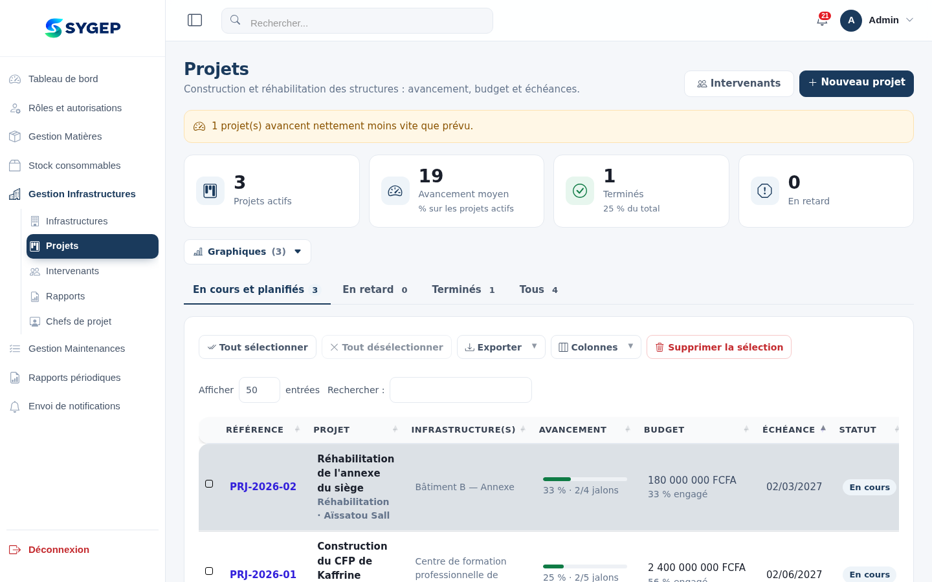
Liste des projets

Les champs
Champ | Obligatoire | Règle
Intitulé | ✔
Nature des travaux | ✔ | Construction · Réhabilitation · Extension · Équipement / modernisation
Statut | ✔ | Planifié · En cours · Suspendu · Terminé · Annulé
Date de démarrage | ✔ si En cours, Suspendu ou Terminé | Un projet lancé a forcément démarré
Date de fin prévue |  | Ne peut pas précéder le démarrage
Budget prévu (FCFA) |  | ≥ 0
Montant engagé / décaissé (FCFA) |  | ≥ 0 ; ne peut pas dépasser le budget prévu (une alerte rouge s'affiche en direct, puis le formulaire est refusé : relevez d'abord le budget)
Avancement physique (%) |  | De 0 à 100 ; calculé automatiquement dès qu'il y a des jalons
Chef(s) de projet |  | Plusieurs possibles
Infrastructure(s) concernée(s) |  | Plusieurs possibles
Description / objectifs

Un projet « Terminé » sans jalon passe automatiquement à 100 %.

Les jalons et l'avancement
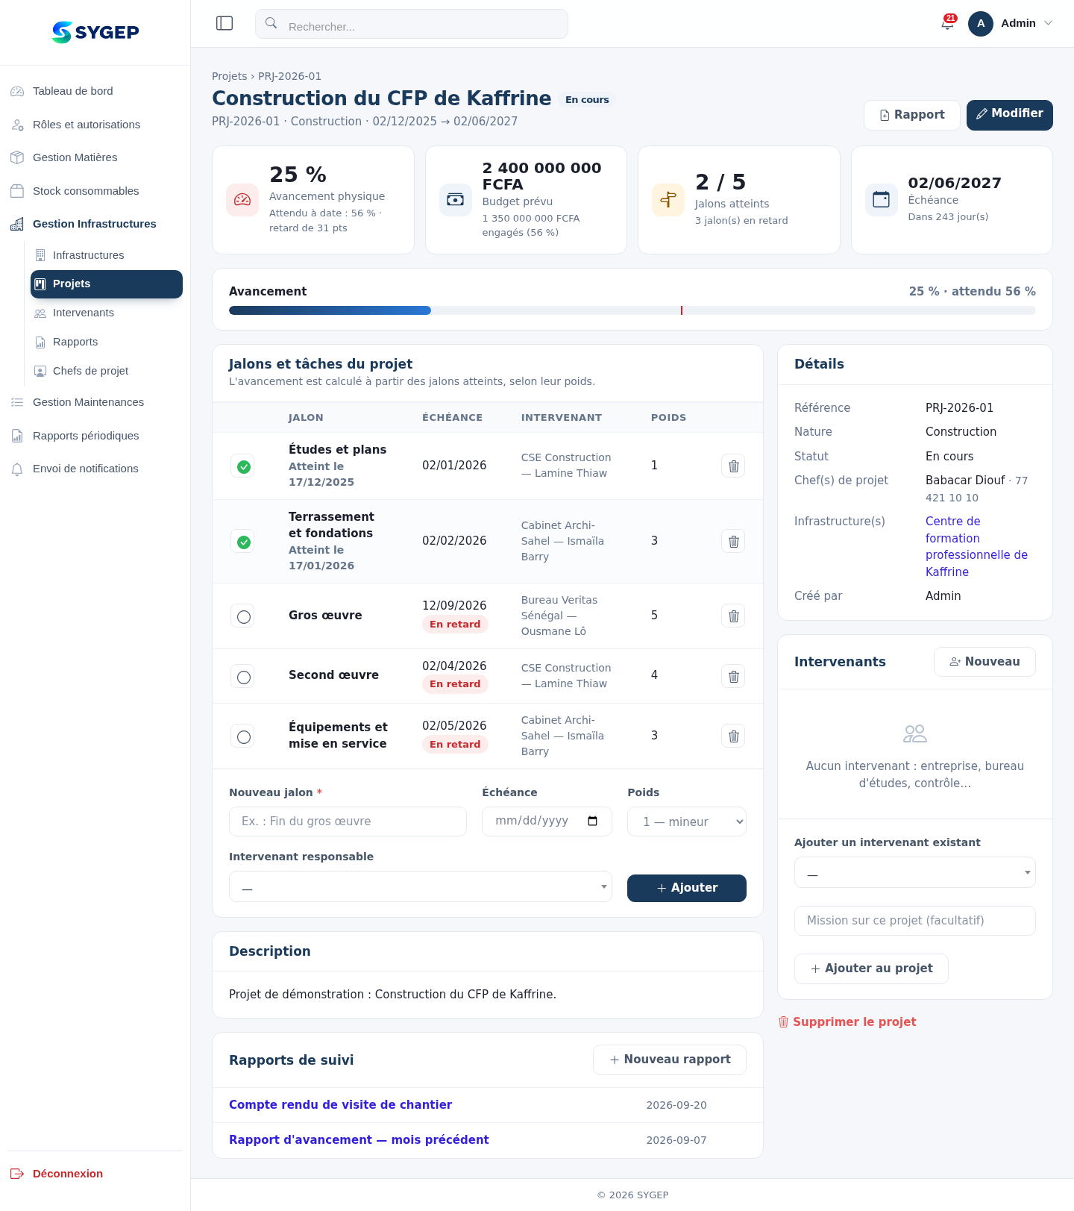
Fiche d'un projet
Sur la fiche du projet, la section Jalons et tâches du projet permet d'ajouter des jalons, chacun avec un titre, une échéance, un poids (de 1 à 10 : un gros jalon pèse plus), un intervenant et une description. On coche un jalon quand il est atteint.
L'avancement est alors calculé : somme des poids des jalons atteints ÷ somme de tous les poids. Le statut suit :
Situation | Effet automatique
Au moins un jalon atteint et projet « Planifié » | Passe à En cours
Tous les jalons atteints (100 %) et projet « Planifié » ou « En cours » | Passe à Terminé (date de fin réelle enregistrée)
Un jalon décoché alors que le projet est « Terminé » | Revient à « En cours »

Un projet est en retard quand il est actif et que sa date de fin prévue est dépassée.
La fiche contient aussi les intervenants du projet (« Ajouter au projet ») et les rapports de suivi.

6.9 Intervenants, chefs de projet et rapports de projet

Les chefs de projet
Ce sont les responsables internes des projets.
Champ | Obligatoire | Règle
Nom, Prénom | ✔
Téléphone ou e-mail | ✔ (au moins un) | Pour pouvoir le joindre ; l'e-mail doit être valide
Adresse

Les intervenants
Ce sont les acteurs externes des projets : entreprises, bureaux d'études, contrôleurs…
Champ | Obligatoire | Règle
Type d'intervenant | ✔ | Entreprise de travaux · Bureau d'études · Maître d'œuvre · Bureau de contrôle · Fournisseur · Technicien / artisan · Autre
Nom du contact | ✔
Entreprise / organisme | ✔ sauf « Technicien / artisan » et « Autre »
Téléphone ou e-mail | ✔ (au moins un)
Prénom, adresse, observations

Les rapports de projet
Gestion Infrastructures > Rapports : un rapport de suivi est un document déposé (un seul fichier, 25 Mo maximum), daté, rattaché à un ou plusieurs projets. Il apparaît dans la fiche des projets concernés.
Champ | Obligatoire | Règle
Titre | ✔
Document du rapport | ✔ | Un fichier (PDF, Word…)
Date du rapport | ✔ | Pas dans le futur
Projet(s) | ✔ | Au moins un

6.10 Les demandes de maintenance
À quoi ça sert. Signaler une panne ou un besoin d'intervention et le faire traiter selon un circuit qui garde la trace des avis et des décisions.
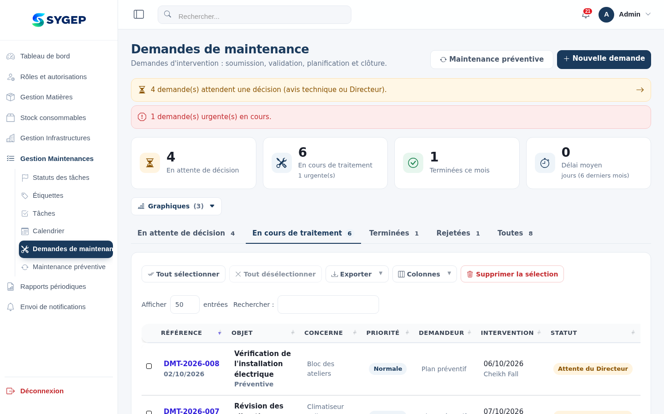
Liste des demandes

Déposer une demande
Chemin : Gestion Maintenances > Demandes de maintenance > Ajouter (tout utilisateur ayant le droit de créer ; un agent ne voit ensuite que ses demandes et celles du matériel de son service).
Champ | Obligatoire | Règle
Objet | ✔ | Ex. : « Fuite d'eau dans la salle B2 »
Type | ✔ | Corrective (panne, dégradation) · Préventive (entretien planifié)
Priorité | ✔ | Basse · Normale · Haute · Urgente
Concerne | ✔ | Bâtiment / infrastructure · Matière / équipement · Autre
Infrastructure | ✔ si « Concerne » = infrastructure
Matière / équipement | ✔ si « Concerne » = matière
Description du problème | ✔ | Constat, localisation, depuis quand : sans cela, le responsable ne peut pas évaluer
Établissement demandeur

Le circuit
Soumise ──(avis technique)──► Attente du Directeur ──(approbation)──► Approuvée
│ │ │
└────────── Rejetée ◄──────────────┘ Planifiée ◄─┤
│ │
En cours ◄───────┘
│
Terminée

Étape | Qui (droit) | Ce qui se passe
Soumission | Le demandeur | Statut « Soumise ». Les responsables maintenance sont notifiés
Avis technique | Responsable maintenance (maintenance_request_validate) | Valider → « Attente du Directeur » (le Directeur est notifié). Rejeter exige un motif
Approbation | Directeur (maintenance_request_approve) | Approuver → « Approuvée ». Rejeter exige un motif
Planification | Responsable maintenance (droit de modifier) | Choisir la date prévue (obligatoire), une échéance (≥ date prévue), un technicien et des instructions. Une tâche est créée automatiquement dans le planning ; le technicien est notifié
Démarrage | Idem | « En cours ». Si la demande concerne une matière, elle passe à « En réparation » ; si elle concerne une infrastructure urgente et « En service », celle-ci passe à « En maintenance »
Clôture | Idem | Voir ci-dessous

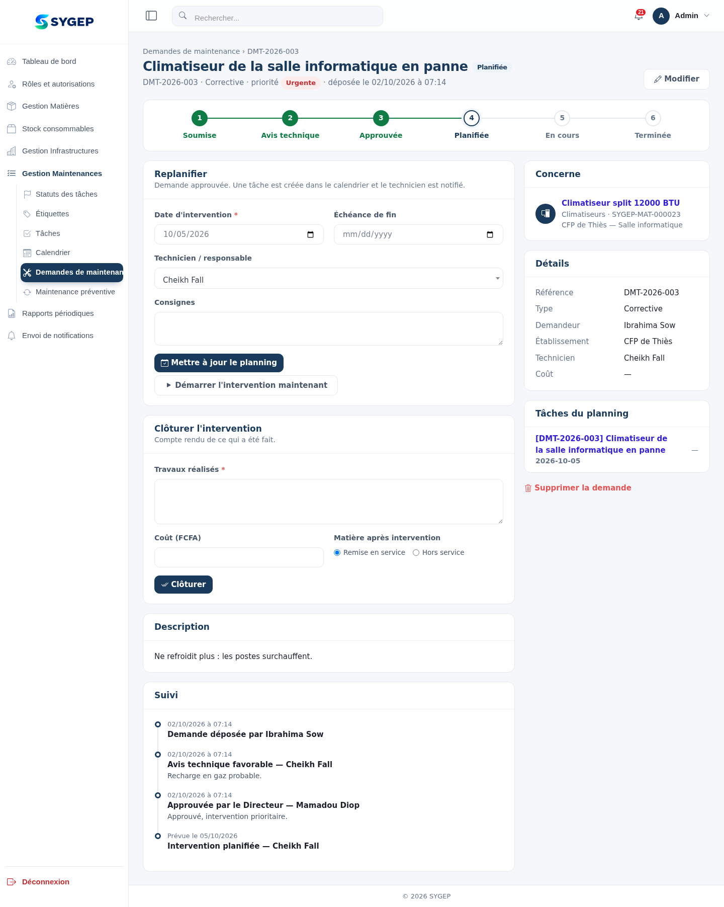
Fiche d'une demande

La clôture d'une intervention
Champ | Obligatoire | Effet
Intervention réalisée | ✔ | Compte rendu de ce qui a été fait
Coût (FCFA)
Remise en service |  | Cochée → la matière redevient Disponible (ou Affecté si elle l'était). Non cochée → « En panne »
État de l'infrastructure |  | Met à jour l'état constaté ; la date de dernière visite passe à aujourd'hui ; une infrastructure « En maintenance » repasse « En service »

Le demandeur est notifié de la clôture. La tâche liée passe à « Terminée ».

6.11 La maintenance préventive
À quoi ça sert. Programmer les entretiens récurrents (révision des climatiseurs, contrôle des extincteurs) pour que les demandes se créent toutes seules.
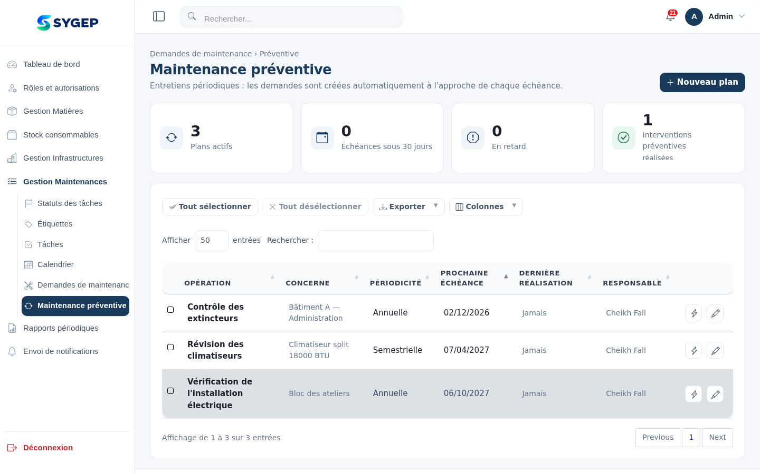
Plans de maintenance
Champ | Obligatoire | Règle
Opération d'entretien | ✔
Concerne | ✔ | Bâtiment / infrastructure ou Matière
Infrastructure / Matière | ✔ selon le choix
Périodicité | ✔ | Mensuelle · Trimestrielle · Semestrielle · Annuelle · Tous les 2 ans
Prochaine échéance | ✔ | Pas dans le passé à la création
Créer la demande … jours avant | ✔ | De 0 à 90 ; doit rester inférieur à la périodicité (30 jours × le nombre de mois)
Points de contrôle | ✔ | La liste des vérifications à faire à chaque opération
Responsable |  | Reçoit une notification à chaque génération
Plan actif |  | Décocher pour suspendre le plan

Fonctionnement. Chaque jour à 6 h 30 (et à l'ouverture du module), l'application cherche les plans dont la date « échéance − délai » est atteinte et crée la demande préventive correspondante, déjà passée par l'avis technique ; elle est donc directement soumise à l'approbation du Directeur. Dès qu'une demande est générée, l'échéance du plan avance d'une période (par exemple + 6 mois pour un plan semestriel). Un plan ne génère pas de nouvelle demande tant que la précédente est encore ouverte. Le bouton Lancer (icône ⚡) d'un plan force la création immédiate. À la clôture de l'intervention, la date « dernière réalisation » du plan est mise à jour.

6.12 Les tâches et le calendrier
À quoi ça sert. Organiser le travail des techniciens et des équipes : une tâche a un état, une date prévue, une échéance, un responsable, des étiquettes et du matériel concerné.
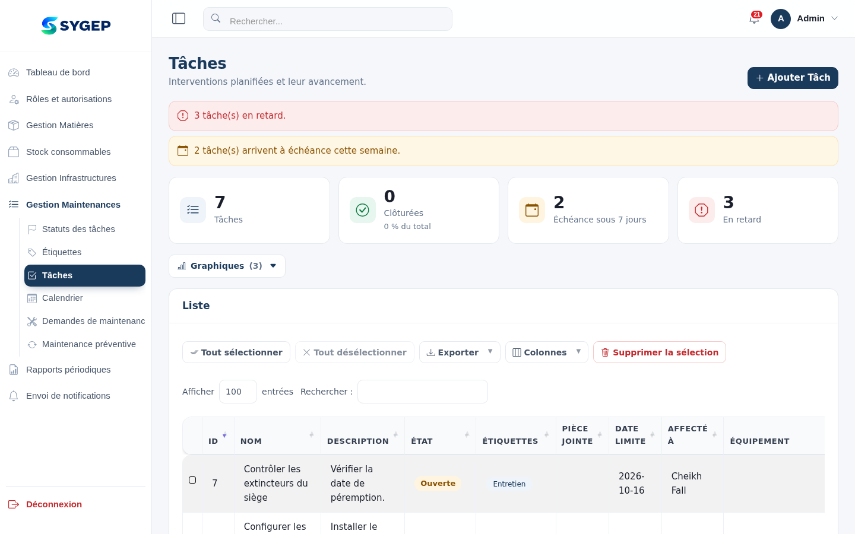
Liste des tâches
Champ | Obligatoire | Règle
Nom | ✔
État | ✔ | Ouverte · En cours · Terminée
Date prévue | ✔
Date limite |  | Ne peut pas précéder la date prévue
Affecté à |  | Un utilisateur
Étiquettes |  | Plusieurs ; se gèrent dans Étiquettes (Urgent, Électricité, Plomberie…)
Équipement |  | Plusieurs matières ; affichées par nom et code
Description, pièce jointe

Les tâches créées par la planification d'une demande de maintenance apparaissent ici automatiquement et changent d'état avec l'intervention (Ouverte → En cours → Terminée).
Le Calendrier présente les tâches qui ont une date limite, placées à cette date (une tâche sans date limite n'y figure pas).
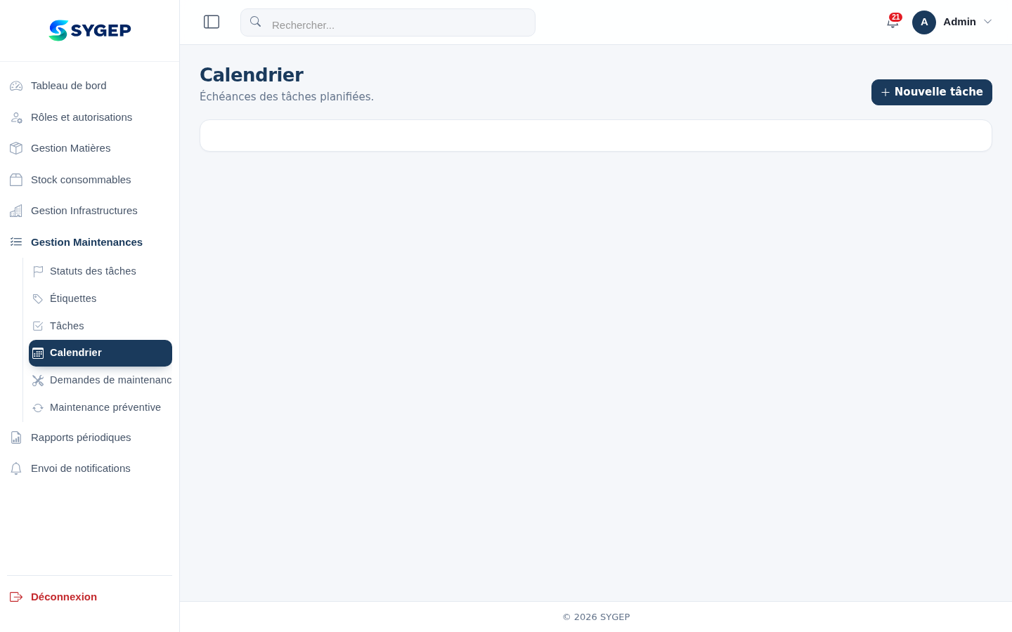
Calendrier
Les statuts de tâches se gèrent dans Statuts des tâches. Le circuit de maintenance reconnaît un statut par son sens (« ouvert/ouvrir », « cours », « terminé/clôturé/fermé »), en français ou en anglais : gardez ces trois états.

6.13 Les rapports périodiques
À quoi ça sert. Produire des bilans imprimables pour la direction : patrimoine, stock, maintenance, projets, infrastructures.
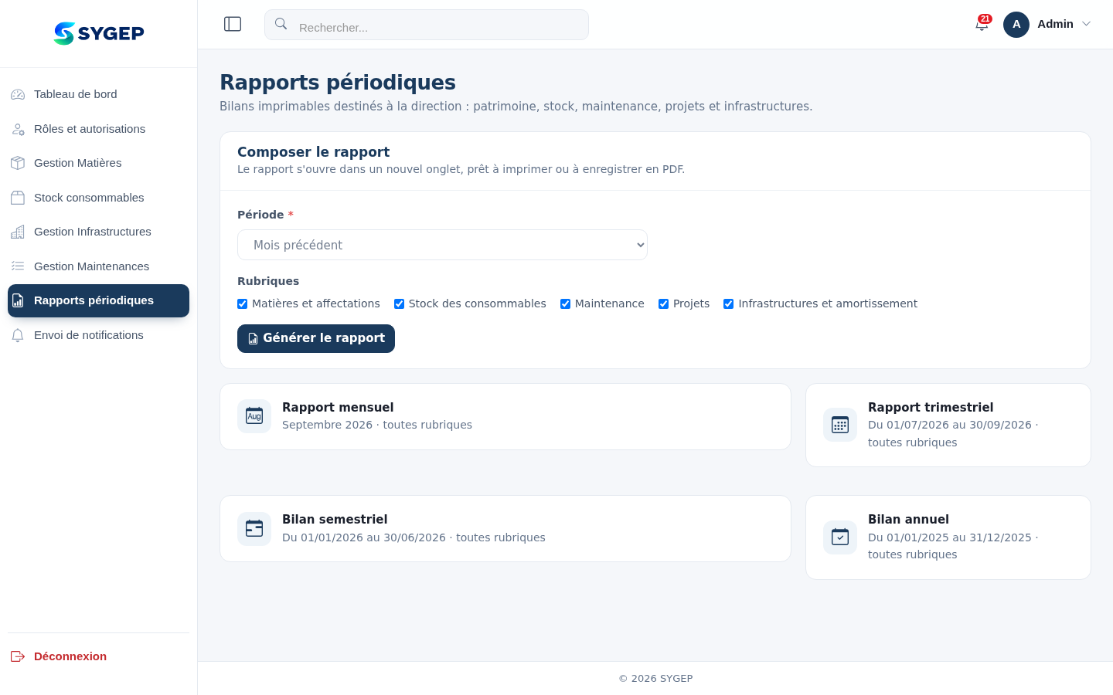
Rapports périodiques
Chemin : Rapports périodiques.
1. Choisissez la période : mois en cours / précédent, trimestre en cours / précédent, semestre en cours / précédent, année en cours / précédente, ou période personnalisée (du… au…).
2. Cochez les rubriques : Matières et affectations · Stock des consommables · Maintenance · Projets · Infrastructures et amortissement.
3. Le rapport s'ouvre dans un nouvel onglet, prêt à imprimer ou à enregistrer en PDF.
Quatre cartes rapides produisent le rapport mensuel (mois précédent), trimestriel (trimestre précédent), semestriel (semestre précédent) et annuel (année précédente), toutes rubriques.

6.14 L'envoi de notifications
À quoi ça sert. Écrire à des utilisateurs : une annonce, un rappel d'inventaire…
Chemin : Envoi de notifications > Ajouter (droit de créer des notifications).
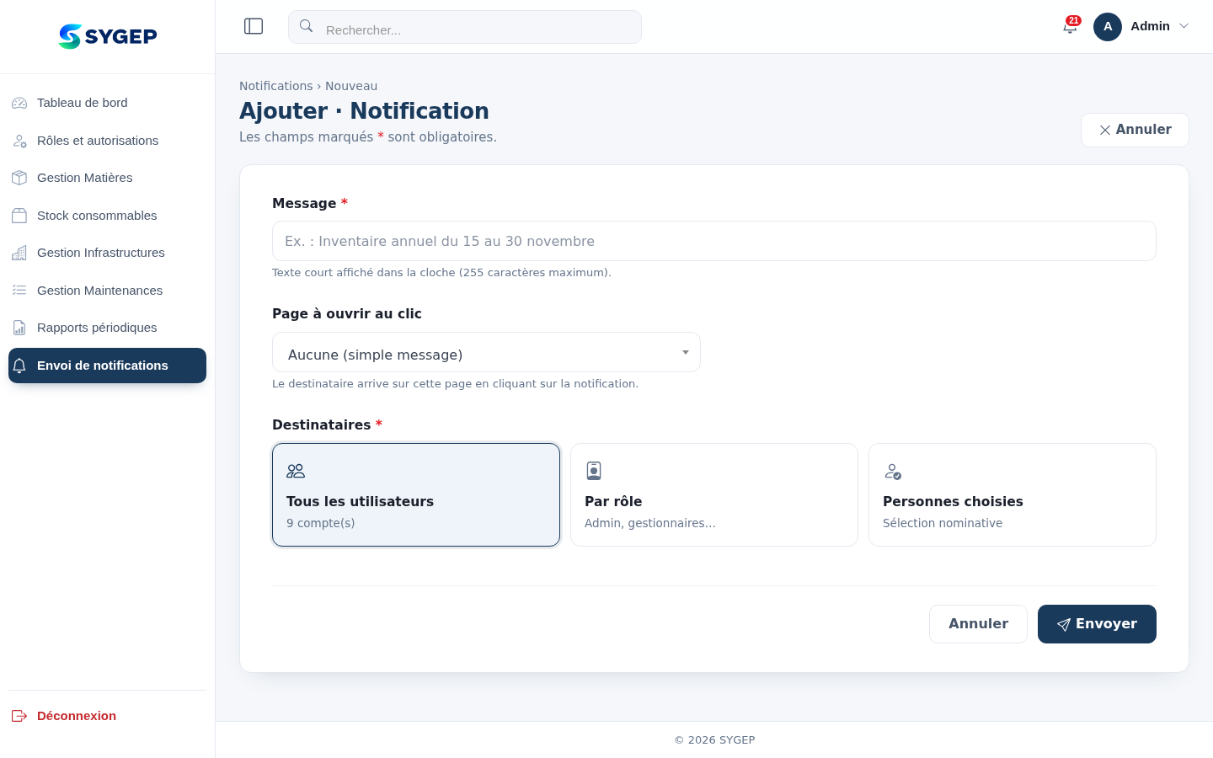
Envoi d'une notification
Champ | Obligatoire | Règle
Message | ✔ | 255 caractères maximum ; s'affiche dans la cloche
Page à ouvrir au clic |  | Une page de SYGEP, ou « Aucune (simple message) », ou une adresse personnalisée (alors obligatoire et complète : https://…)
Destinataires | ✔ | Tous les utilisateurs, Par rôle (au moins un rôle) ou Personnes choisies (au moins une)

Après l'envoi, l'écran indique à combien d'utilisateurs la notification a été remise (une personne ayant plusieurs rôles n'est comptée qu'une fois). L'envoi est immédiat.

6.15 Le site public et la page Contact
- La page d'accueil (/) présente SYGEP. Un utilisateur connecté qui l'ouvre est redirigé vers son tableau de bord.
- La page Contact (/contact) permet à un visiteur d'écrire à la cellule informatique : nom, e-mail, téléphone, structure, objet et message. Elle est protégée contre les envois en rafale (5 par minute) et par un champ piège anti-robots.
- Chaque message reçu notifie les utilisateurs ayant le droit de lire les messages de contact, et un bandeau « nouveaux messages de contact à lire » s'affiche sur leur tableau de bord. Ils les lisent dans l'espace de gestion.
- Les coordonnées affichées viennent du fichier .env (voir 3.3).
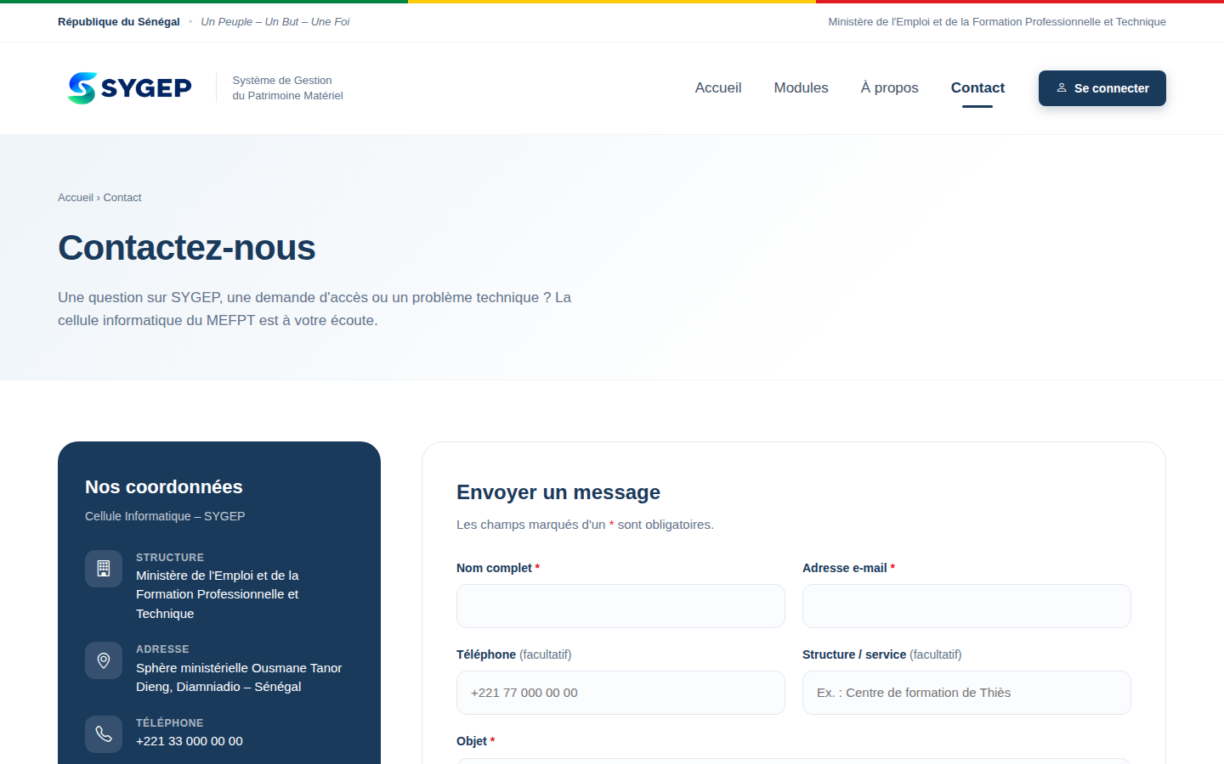
Page Contact

7. Les règles de gestion en un coup d'œil
Cette page rassemble les règles que l'application fait respecter. Elle est utile pour répondre à « pourquoi le formulaire refuse ça ? ».

Matières et affectations
Règle | Détail
État à la création | « Affecté » et « En réparation » interdits ; « Disponible » par défaut
Date d'achat | Pas dans le futur ; la mise en service ne la précède pas
Numéro de série | Unique s'il est rempli
Affecter | Seules les matières « Disponibles » sont proposables ; un bénéficiaire (agent ou service) est obligatoire
Date de retour prévue | Obligatoire sauf pour une dotation et un programme/projet ; jamais avant la date d'affectation
Restituer | Au moins une matière ; date de retour pas dans le futur ; « Endommagé » ou « Hors service » → la matière passe « En panne »
Transférer | Nouveau bénéficiaire obligatoire ; l'affectation actuelle est clôturée (« Transféré »)

Stock
Règle | Détail
Quantité | > 0 (sauf ajustement) ; le solde ne devient jamais négatif
Sortie | Service bénéficiaire obligatoire (ou agent)
Ajustement | Droit spécial, observations obligatoires, refusé s'il n'y a pas d'écart
Article périssable | Date de péremption obligatoire à chaque entrée, postérieure à la date du mouvement
Date | Jamais dans le futur
Bon de stock | Au moins une ligne, un article une seule fois ; tout ou rien
Alerte | À chaque franchissement du seuil vers le bas
Comptes locaux | Sorties de leur service uniquement

Inventaires, infrastructures, projets
Règle | Détail
Inventaire | Démarrer fige la liste des attendues ; clôturer rend « Manquantes » les non contrôlées ; clôture réservée au droit inventaire_close
Hiérarchie des infrastructures | Structure → Bâtiment → Bloc (contrôlée)
Amortissement | Valeur d'origine + mise en service + durée : les trois ensemble
Projet lancé | Date de démarrage obligatoire (En cours, Suspendu, Terminé)
Budget | Le montant engagé ne dépasse pas le budget prévu
Avancement | Calculé par les poids des jalons ; statut du projet ajusté automatiquement

Maintenance
Règle | Détail
Description | Obligatoire sur une demande
Rejet | Motif obligatoire
Planification | Date prévue obligatoire ; échéance ≥ date prévue
Clôture | Compte rendu obligatoire ; non remise en service → matière « En panne »
Plan préventif | Échéance pas dans le passé ; délai < périodicité ; points de contrôle obligatoires ; pas de doublon tant qu'une demande est ouverte

Comptes
Règle | Détail
Connexion | Compte approuvé requis
Rôle « local » | Service de rattachement obligatoire
E-mail utilisateur | Unique

8. Exploitation, sauvegarde et dépannage

8.1 Sauvegarder
Il y a deux choses à sauvegarder :
1. La base de données (toutes les données) :
bash
mysqldump -u UTILISATEUR -p NOM_DE_LA_BASE > sygep-AAAA-MM-JJ.sql
2. Les fichiers déposés (photos des matières, pièces jointes, rapports) : le dossier storage/app/public/ (et storage/app/ s'il contient d'autres fichiers).
Conservez aussi une copie du fichier .env (il contient les accès à la base) dans un endroit sûr et séparé.
Rythme conseillé : une sauvegarde de la base chaque nuit, conservée au moins 30 jours, et une copie hors du serveur. Testez la restauration au moins une fois : une sauvegarde jamais restaurée n'est qu'une hypothèse.
Restaurer :
mysql -u UTILISATEUR -p NOM_DE_LA_BASE < sygep-AAAA-MM-JJ.sql

8.2 Les journaux
Les erreurs sont écrites dans storage/logs/laravel.log. Le dossier storage/ et bootstrap/cache/ doivent être modifiables par le serveur web. Quand une page affiche « Erreur du serveur » (500), la ligne la plus récente de ce fichier donne la cause.

8.3 Tableau de dépannage
Symptôme | Cause probable | Solution
La page s'affiche sans mise en forme (texte brut) | Les bibliothèques externes (CDN) ne se chargent pas : pas d'accès Internet ou site bloqué | Vérifier l'accès à cdn.jsdelivr.net ; sinon héberger les bibliothèques localement
Rien ne bouge quand on clique (menus, boutons) | Erreur JavaScript, ou ancienne version en cache | Ctrl + F5 ; ouvrir la console (F12 > Console) et relever la ligne rouge
Une modification n'apparaît pas | Cache du navigateur ou des pages | Ctrl + F5 ; php artisan view:clear
403 Interdit | Le rôle n'a pas le droit | Vérifier le rôle de l'utilisateur dans Rôles
419 Page expirée | Session ou jeton expiré | Recharger la page et recommencer
Un utilisateur ne peut pas se connecter | Compte non approuvé, ou mauvais mot de passe | Cocher « Approuvé » dans la fiche utilisateur ; réinitialiser le mot de passe
Un comptable secondaire / un agent ne voit aucune donnée | Pas de service de rattachement | Rattacher l'utilisateur à un service
Un menu manque | Aucun droit dans ce groupe | Ajuster les droits du rôle
La caméra du scanner ne démarre pas | Site en http:// (hors ordinateur local) | Servir le site en HTTPS ; en attendant, utiliser « Prendre une photo » ou la saisie manuelle
Les QR codes pointent vers une mauvaise adresse | APP_URL incorrect au moment de l'impression | Corriger APP_URL, puis réimprimer les étiquettes
Les plans préventifs ne créent rien | Le planificateur n'est pas installé | Ajouter la ligne cron (3.4) ou utiliser le bouton « Lancer »
« Stock insuffisant » | La sortie dépasse le solde | Vérifier le solde ; faire une entrée ou un ajustement avant
Les graphiques manquent sur une page | Erreur SQL en arrière-plan (consulter les journaux) | Lire storage/logs/laravel.log
Class "App\Support\PermissionCatalog" not found | Fichier non versionné (voir 10.1) | Ajouter ce fichier au dépôt
SQLSTATE ... Duplicate entry en installant | Ancienne procédure de seeders | Mettre à jour le code puis php artisan migrate --seed
Erreur 500 sans détail | APP_DEBUG=false (normal en production) | Lire le journal ; activer APP_DEBUG temporairement en test seulement

8.4 Bonnes pratiques d'exploitation
- Un compte par personne ; ne jamais partager un mot de passe.
- Désactiver (décocher « Approuvé ») les comptes des personnes qui partent, plutôt que de les supprimer : l'historique garde le nom de l'auteur.
- Faire les mises à jour hors des heures de travail, après sauvegarde.
- Vérifier chaque mois la tuile « Stock sous le seuil », les retours en retard et les demandes en attente.
- Clôturer les inventaires : une campagne laissée « En cours » garde des matières « à contrôler ».

9. Architecture technique

9.1 La pile technologique
Couche | Technologie
Langage / cadre | PHP 8.3, Laravel 13
Interface | Pages Blade (rendu côté serveur), CoreUI 3 + Bootstrap 4, icônes Bootstrap Icons, DataTables (listes), Select2, Dropzone (dépôt de fichiers), Chart.js (graphiques), html5-qrcode (scanner)
Base de données | MySQL / MariaDB
Fichiers | Spatie Media Library (photos, pièces jointes)
QR codes | simplesoftwareio/simple-qrcode
API | Laravel Sanctum (jetons) — voir 9.6

9.2 Organisation du code
app/
Http/
Controllers/Admin/ un contrôleur par module (écrans de gestion)
Controllers/Auth/ connexion, inscription, mot de passe
Middleware/ AuthGates (droits), ApprovalMiddleware (comptes approuvés)
Requests/ règles de validation des formulaires
Models/ les objets métier (Asset, Assignment, StockItem…)
Concerns/ScopedByService.php filtrage automatique par service
Observers/ AssetsHistoryObserver : historique automatique
Services/ la logique métier (voir 9.3)
Support/ RoleProfiles, Perimetre, Fmt, Tone, PermissionCatalog*
config/panel.php réglages propres à SYGEP
database/
migrations/ structure de la base (à appliquer dans l'ordre)
seeders/ données de base ; DemoDataSeeder = démonstration
resources/views/ pages Blade (admin/, partials/, layouts/, qr/…)
routes/web.php toutes les adresses de l'application
routes/console.php commandes sygep:* et planificateur
public/css, public/js styles et scripts propres à SYGEP
docs/ ce guide et le cahier de recette

* PermissionCatalog : voir 10.1.

9.3 La logique métier : les « services »
Les règles importantes ne sont pas dans les contrôleurs mais dans des classes dédiées, ce qui garantit qu'elles s'appliquent partout de la même façon :
Service | Rôle
AffectationService | Créer un bon d'affectation, enregistrer les retours, transférer ; met à jour les statuts, les détenteurs et l'historique
InventaireService | Démarrer une campagne, enregistrer un contrôle, annuler un contrôle, clôturer
StockService | Seul point d'entrée pour modifier un solde de stock ; calcule le solde, refuse les sorties impossibles, déclenche les alertes
StockVoucherService | Créer un bon d'entrée/sortie : un bon, plusieurs mouvements, tout ou rien
MaintenanceWorkflow | Le circuit des demandes : soumettre, valider, approuver, rejeter, planifier, démarrer, clôturer ; génère les demandes préventives
Notifier | Envoie les notifications internes (à des personnes ou à tous ceux qui ont un droit)
ModuleOverview | Calcule les chiffres clés et les graphiques de chaque écran de module
PeriodicReport | Calcule les périodes et le contenu des rapports périodiques

9.4 Les droits, techniquement
- Les droits sont des lignes de la table permissions, liées aux rôles (permission_role) et les rôles aux utilisateurs (role_user).
- Le middleware AuthGates déclare, à chaque requête, une règle d'accès par droit. Les vues utilisent @can('asset_create'), les contrôleurs Gate::denies(...).
- RoleProfiles définit les neuf profils métier (droits autorisés / refusés) ; php artisan sygep:profils les applique.
- Perimetre détermine si l'utilisateur est « local » (droit perimetre_service). Le trait ScopedByService ajoute alors automatiquement WHERE service_id = … à toutes les requêtes des modèles concernés (agents, matières, historique, affectations, inventaires, mouvements et bons de stock, services), et interdit d'enregistrer hors de son service.

9.5 La base de données
Table | Contenu
users, roles, permissions, role_user, permission_role | Comptes, rôles, droits
services, agents | Organisation et bénéficiaires
asset_categories, asset_locations, asset_statuses, suppliers, bons | Référentiels et acquisitions
assets, assets_histories, asset_supplier, asset_bon | Matières, leur historique, leurs fournisseurs et bons
assignments, asset_assignment, assignment_service… | Bons d'affectation et leurs lignes (matières, retours)
inventaires, asset_inventaire | Campagnes et contrôles (résultat, état, lieu, date, auteur)
stock_items, stock_movements, stock_vouchers | Articles, mouvements, bons de stock
infrastructures, projects, project_milestones, chef_projets, intervenants, reports, infrastructure_project, chef_projet_project, intervenant_project, project_report | Patrimoine immobilier et projets
maintenance_requests, maintenance_plans, maintenance_request_task | Maintenance
tasks, task_statuses, task_tags, task_task_tag, asset_task | Tâches
user_alerts, user_user_alert | Notifications et leurs destinataires
contact_messages | Messages de la page Contact
media | Fichiers déposés (Spatie)

Conventions : les dates sont stockées au format AAAA-MM-JJ ; de nombreux objets utilisent la suppression logique (deleted_at) — l'objet disparaît des listes mais reste en base ; les références automatiques sont décrites en 2.4.

9.6 L'API
Une API REST minimale existe sous /api/v1 (authentification Sanctum) : lecture de l'historique des matières et gestion des bons. L'interface web ne l'utilise pas et l'application ne propose aucun écran de création de jeton : elle n'est pas exploitable en l'état. Ne l'ouvrez pas à l'extérieur sans l'avoir étudiée.

9.7 Tests automatisés
Le dépôt ne contient que les tests d'exemple de Laravel. La vérification fonctionnelle repose sur le cahier de recette.

10. Points d'attention connus
Sécurité corrigée pendant la pré-recette. Les URL directes vers une matière, une affectation ou un bon d'un autre service renvoyaient la fiche à un utilisateur « local » ; elles renvoient désormais 404 (le périmètre perimetre_service est appliqué aussi à la résolution des routes). Voir le cas SEC-12 du cahier de recette.
Cette section est volontairement franche : ce sont des limites ou des risques que vous devez connaître.

10.1 Un fichier manque dans le dépôt GitHub : app/Support/PermissionCatalog.php
Les pages Rôles (liste, création, modification, fiche) l'utilisent pour regrouper les droits par section. Il existe sur la machine de développement, mais n'a jamais été versionné (il était masqué par une ligne erronée du fichier .gitignore, corrigée depuis). Conséquence : sur toute nouvelle installation faite depuis GitHub, les pages Rôles plantent (« Class App\Support\PermissionCatalog not found »).
À faire, sur la machine où le fichier existe :
git add app/Support/PermissionCatalog.php
git commit -m "Ajouter PermissionCatalog"
git push

Vérifiez aussi git status : d'autres fichiers autrefois ignorés peuvent apparaître et mériter d'être versionnés.

10.2 Doublons de noms possibles
Aucune règle n'empêche de créer deux services, catégories, emplacements, fournisseurs ou étiquettes de même nom. Soyez vigilant, ou demandez l'ajout d'une règle d'unicité.

10.3 Inscription libre et rôle User
Voir 4.5 : l'inscription libre crée des comptes non approuvés avec le rôle User. Sur une base ancienne, vérifiez les droits de ce rôle, ou désactivez l'inscription.

10.4 Dépendance à Internet
L'interface charge ses bibliothèques depuis cdn.jsdelivr.net et les polices depuis fonts.bunny.net. Sans Internet, les pages s'affichent sans mise en forme. Pour un réseau fermé, il faut héberger ces fichiers localement.

10.5 Compte administrateur par défaut
admin@admin.com / password est le compte créé par l'installation. Changez-le avant toute mise en service.

10.6 Ce qui n'est pas géré
- Pas de suppression définitive ni de purge des données supprimées logiquement.
- Pas de réforme / cession de matière en tant que processus (une matière « En panne » reste au registre).
- Pas de gestion des licences logicielles, de garanties ni de contrats.
- Pas de signature électronique : les bons s'impriment et se signent sur papier.
- Pas d'import de données en masse (hors saisie ou jeu de démonstration).
- Les exports (Excel, PDF) portent sur les colonnes visibles des listes.

10.7 Écran hérité
Des fichiers de pages « Étapes d'exécution » (dossier resources/views/admin/etapes/, dont un fichier .save) existent dans le code mais ne sont reliés ni à une adresse ni au menu : c'est du code inutilisé, non couvert par ce guide.

11. Annexes

11.1 Glossaire
Terme | Définition
Affectation | Remise de matériel à un agent ou un service, matérialisée par un bon
Agent | Membre du personnel pouvant recevoir du matériel (≠ compte utilisateur)
Ajustement | Mouvement de stock qui recale le solde sur une quantité comptée
Bon d'achat / de livraison | Document d'acquisition d'une matière (module Bons)
Bon d'affectation | Document remis au bénéficiaire d'une affectation
Bon d'entrée / de sortie | Document regroupant plusieurs mouvements de stock
Consommable | Article suivi en quantité (stock)
Dotation | Affectation durable
Droit / permission | Autorisation d'une action précise
Inventaire | Campagne de contrôle physique du patrimoine
Jalon | Étape d'un projet, pondérée, dont l'achèvement fait avancer le projet
Matière | Bien durable identifiable
Mouvement | Variation du stock d'un article (entrée, sortie, ajustement)
Périmètre de service | Restriction d'un compte aux données de son service
Restitution | Retour de matériel affecté
Rôle | Ensemble de droits attribué à des utilisateurs
Seuil d'alerte | Niveau de stock déclenchant une notification
Valeur nette comptable | Valeur d'origine moins l'amortissement cumulé

11.2 Liste des droits
Chaque ligne est un élément ; les actions disponibles sont indiquées (access = voir la liste, show = voir une fiche).
Élément | Actions
agent | access, show, create, edit, delete
asset | access, show, create, edit, delete
asset_category | access, show, create, edit, delete
asset_location | access, show, create, edit, delete
asset_management | access
asset_status | access, show, create, edit, delete
assets_history | access
assignment | access, show, create, edit, delete
attribution | access, show, create, edit, delete
bon | access, show, create, edit, delete
chef_projet | access, show, create, edit, delete
contact_message | access, show, delete
infrastructure | access, show, create, edit, delete
infrastructure_management | access
intervenant | access, show, create, edit, delete
inventaire | access, show, create, edit, delete
maintenance_plan | access, show, create, edit, delete
maintenance_request | access, show, create, edit, delete
periodic_report | access
permission | access, show, create, edit, delete
profile_password | edit
project | access, show, create, edit, delete
report | access, show, create, edit, delete
role | access, show, create, edit, delete
service | access, show, create, edit, delete
stock_item | access, show, create, edit, delete
stock_management | access
stock_movement | access, create
supplier | access, show, create, edit, delete
task | access, show, create, edit, delete
task_management | access
task_status | access, show, create, edit, delete
task_tag | access, show, create, edit, delete
tasks_calendar | access
user | access, show, create, edit, delete
user_alert | access, show, create, delete
user_management | access

Droits particuliers : assignment_return, inventaire_close, maintenance_request_approve, maintenance_request_validate, perimetre_service, stock_movement_adjust

11.3 Index des captures d'écran
Les captures de ce guide sont dans le dossier img/. Elles ont été réalisées sur le jeu de données de démonstration (voir 3.7) et montrent donc des données fictives.
Document généré à partir du code de l'application (branche branch-2). En cas de doute entre ce guide et le comportement observé, le comportement observé fait foi : signalez l'écart pour corriger le guide.

